**C++프로그래밍**

**프로젝트**

|  |  |
| --- | --- |
| 프로젝트 명 | *Ncurses를 이용한 Snake Game* |
| 팀 명 | *블랙맘바* |
| 문서 제목 | 결과보고서 |

|  |  |
| --- | --- |
| **Version** | 1.6 |
| **Date** | 15 |

|  |  |
| --- | --- |
| **팀원** | 김상윤 |
| 구여진 |
| 신민경 |
|  |
|  |

|  |
| --- |
| **CONFIDENTIALITY/SECURITY WARNING**  이 문서에 포함되어 있는 정보는 국민대학교 소프트웨어융합대학 소프트웨어학부 및 소프트웨어학부 개설 교과목 C++프로그래밍 수강 학생 중 프로젝트 “Ncurses를 이용한 Snake Game”를 수행하는 팀 “블랙맘바”의 팀원들의 자산입니다. 국민대학교 소프트웨어학부 및 팀 “블랙맘바”의 팀원들의 서면 허락없이 사용되거나, 재가공 될 수 없습니다. |

**문서 정보 / 수정 내역**

|  |  |
| --- | --- |
| **Filename** | 최종보고서-Ncurses를 이용한 Snake Game.doc |
| **원안작성자** | 김상윤, 구여진, 신민경 |
| **수정작업자** | 김상윤, 구여진, 신민경 |

|  |  |  |  |  |
| --- | --- | --- | --- | --- |
| 수정날짜 | 대표수정자 | Revision | 추가/수정 항목 | 내 용 |
| 2022-06-10 | 김상윤 | 1.0 | 최초 작성 |  |
| 2022-06-11 | 신민경 | 1.1 | 추가 작성 | 2.2.2 Map, Snake 추가 작성 |
| 2022-06-12 | 구여진 | 1.2 | 추가 작성 | 2.2.2 gate추가 작성 |
| 2022-06-13 | 신민경 | 1.3 | 추가 작성 | 자기평가 작성 |
| 2022-06-13 | 구여진 | 1.4 | 추가 작성 | 자기평가 작성 |
| 2022-06-14 | 김상윤 | 1.5 | 추가 작성 | 부록 작성 |
| 2022-06-15 | 김상윤 | 1.6 | 최종 검수 | 전체 검수 |

**본 양식은 소프트웨어학부 C++프로그래밍 과목의 프로젝트 결과보고서 작성을 위한 기본 양식입니다. 문서의 필수 항목을 제시하는 것이니 폰트, 문단 구조 등의 디자인 부분은 자유롭게 설정하기 바랍니다. 양식 내에 붉은 색으로 기술한 부분은 지우고 작성하기 바랍니다.**

**목 차**

1 개요 5

2 개발 내용 및 결과물 13

2.1 목표 13

2.2 개발 내용 및 결과물 16

2.2.1 개발 내용 16

2.2.2 시스템 구조 및 설계도 19

2.2.3 활용/개발된 기술 47

2.2.4 현실적 제한 요소 및 그 해결 방안 48

2.2.5 결과물 목록 49

3 자기평가 49

4 참고 문헌 50

5 부록 50

5.1 사용자 매뉴얼 51

5.2 설치 방법 53

# 개요

|  |
| --- |
| **평가기준 (10점)**  **프로젝트를 완성하기 위해 사용한 개발 방법을 기술하세요.**  **또한 사용하고 있는 외부 라이브러리와 해당 라이브러리를 획득/설치하는 방법을 기술하세요.** |

* 1. 프로젝트 목표

Ncurses 라이브러리를 활용하여 주어진 규칙을 따르는 SnakeGame 제작하기

* 1. 계획하기

본 팀은 본 프로젝트를 하기와 같은 스케쥴로 진행하였다.

* 5월 1주차 : 환경설정, 전체 주차 별 계획 세우기 및 문서화 방법 결정
* 5월 2주차 : Ncurses 라이브러리 공부 및 1단계 구현, Makefile 생성
* 5월 3주차 : 2단계 구현
* 5월 4주차 : 3단계 구현
* 6월 1주차 : 4단계 구현 및 5단계 마일스톤 설정, 보고서 작성 시작
* 6월 2주차 : 5단계 구현 및 전체적인 에러 해결

본 팀은 각 주차마다 회의록을 작성하여, 개발 진행상황을 정리하였다. 매주차 화요일 마다 학교에서 대면으로 회의를 진행하였고, 회의록 작성 및 각자 개발해온 코드를 merge하였다.

회의록 정리는 Notion 플랫폼을 사용하였다. 하기의 이미지는 본 팀이 작성한 회의록의 일부이다.

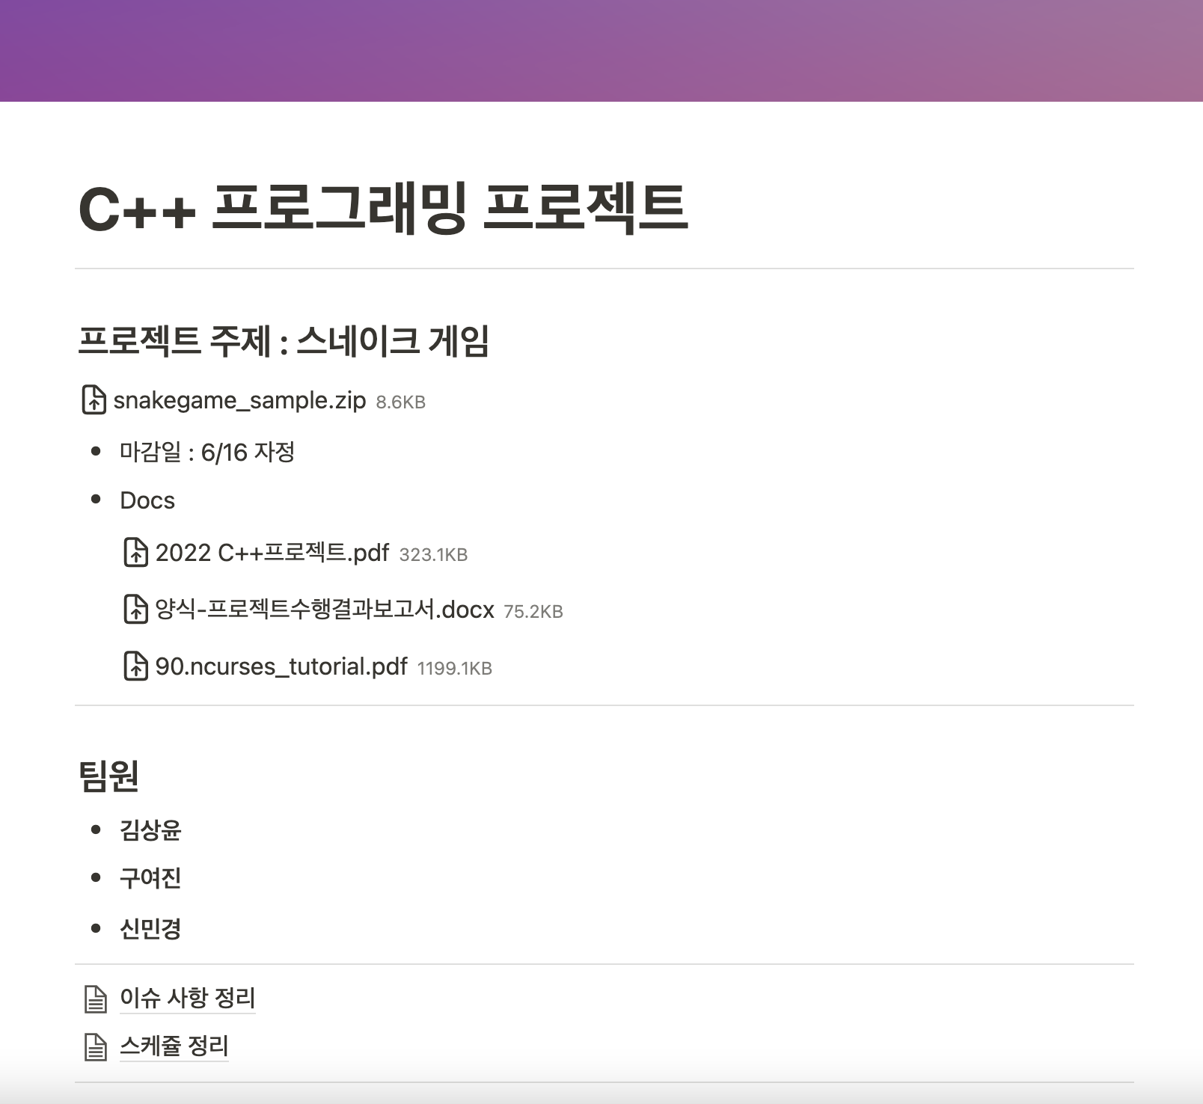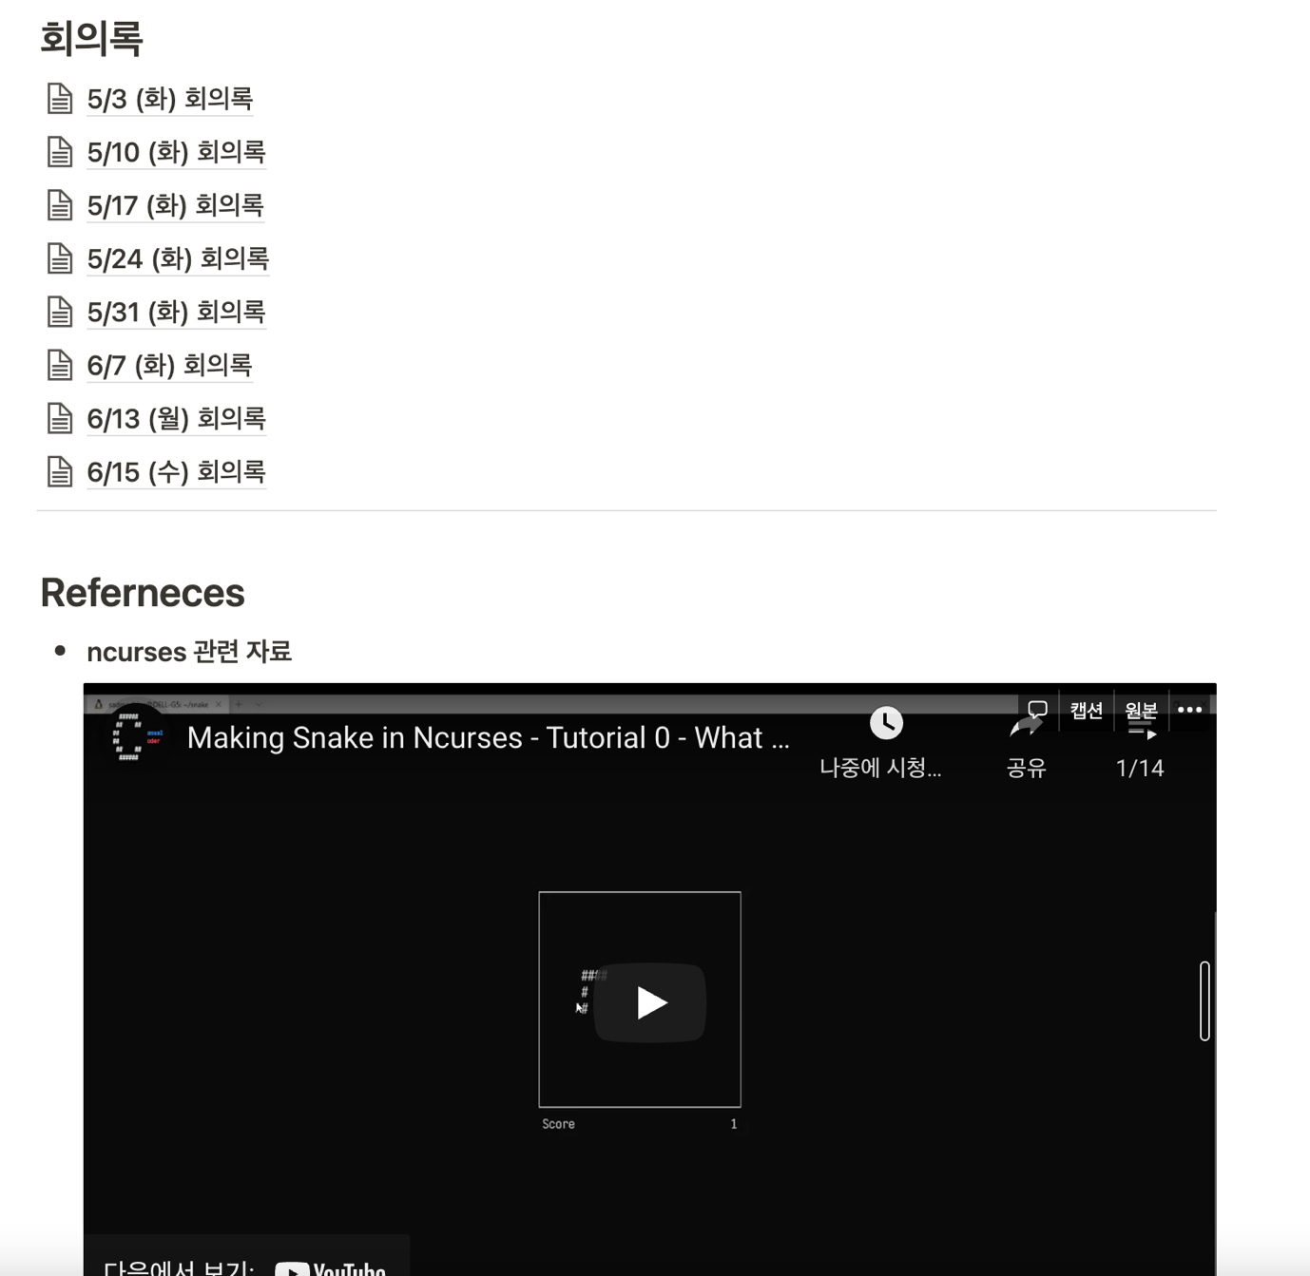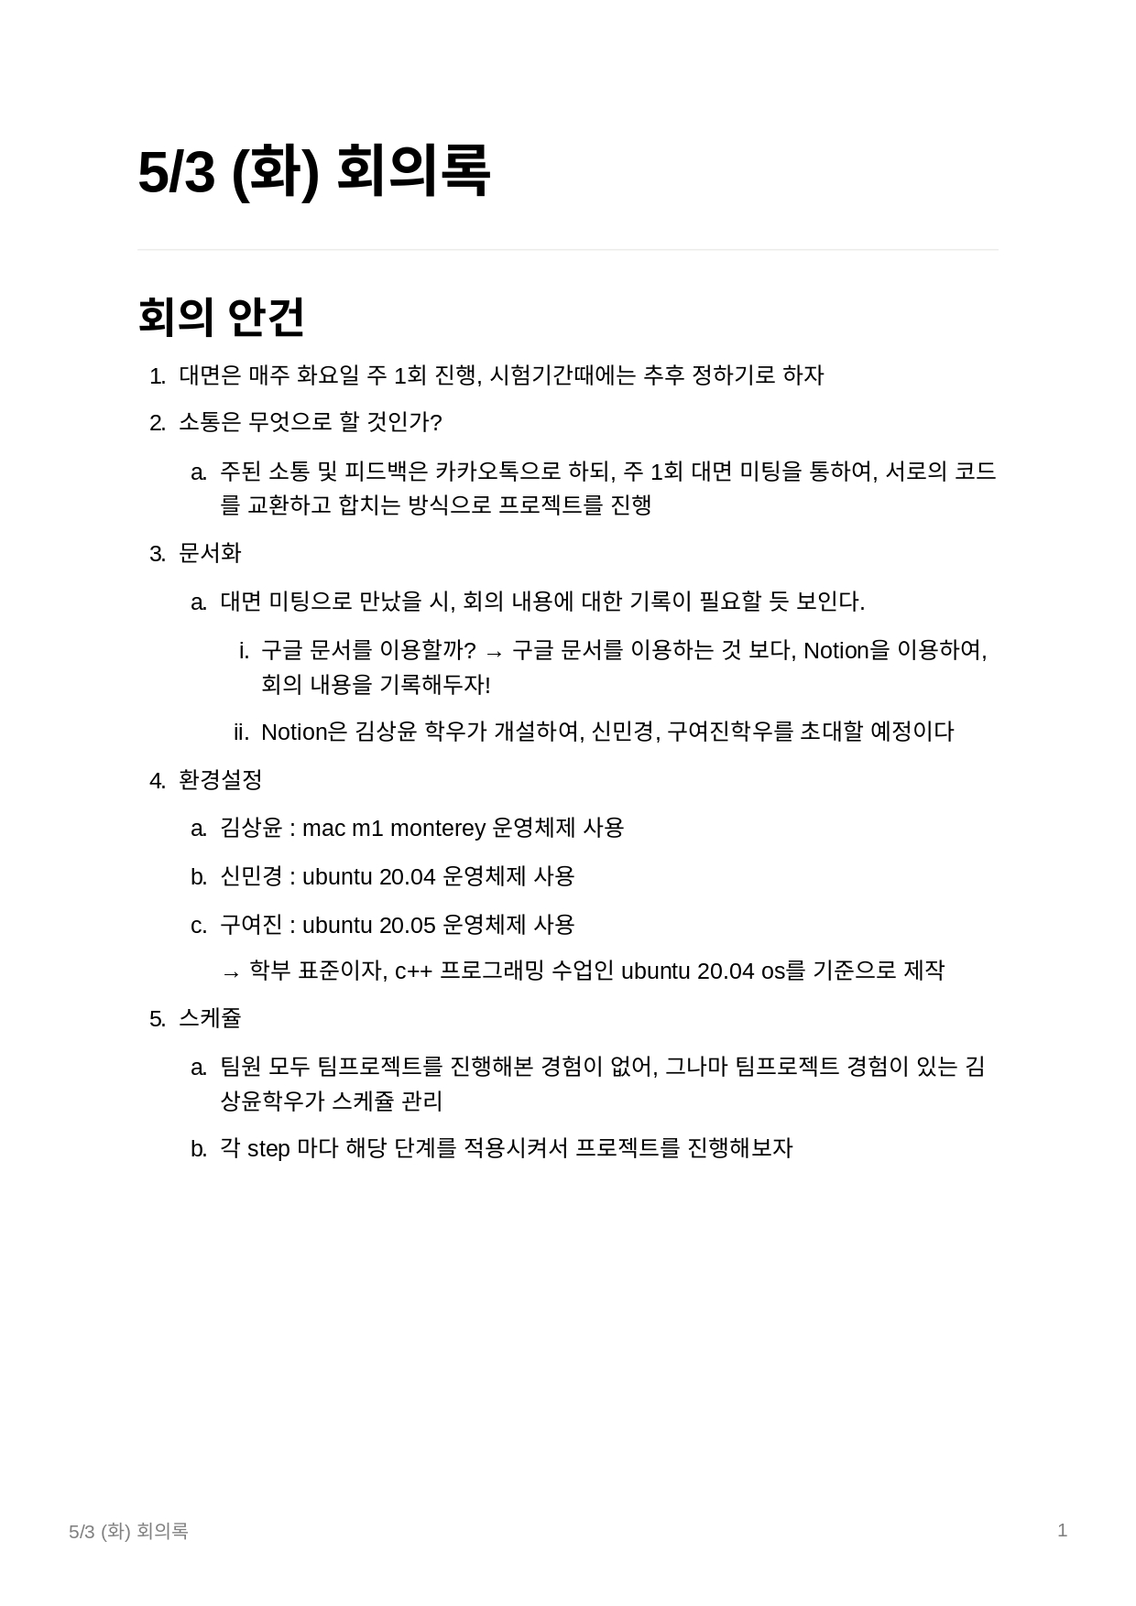

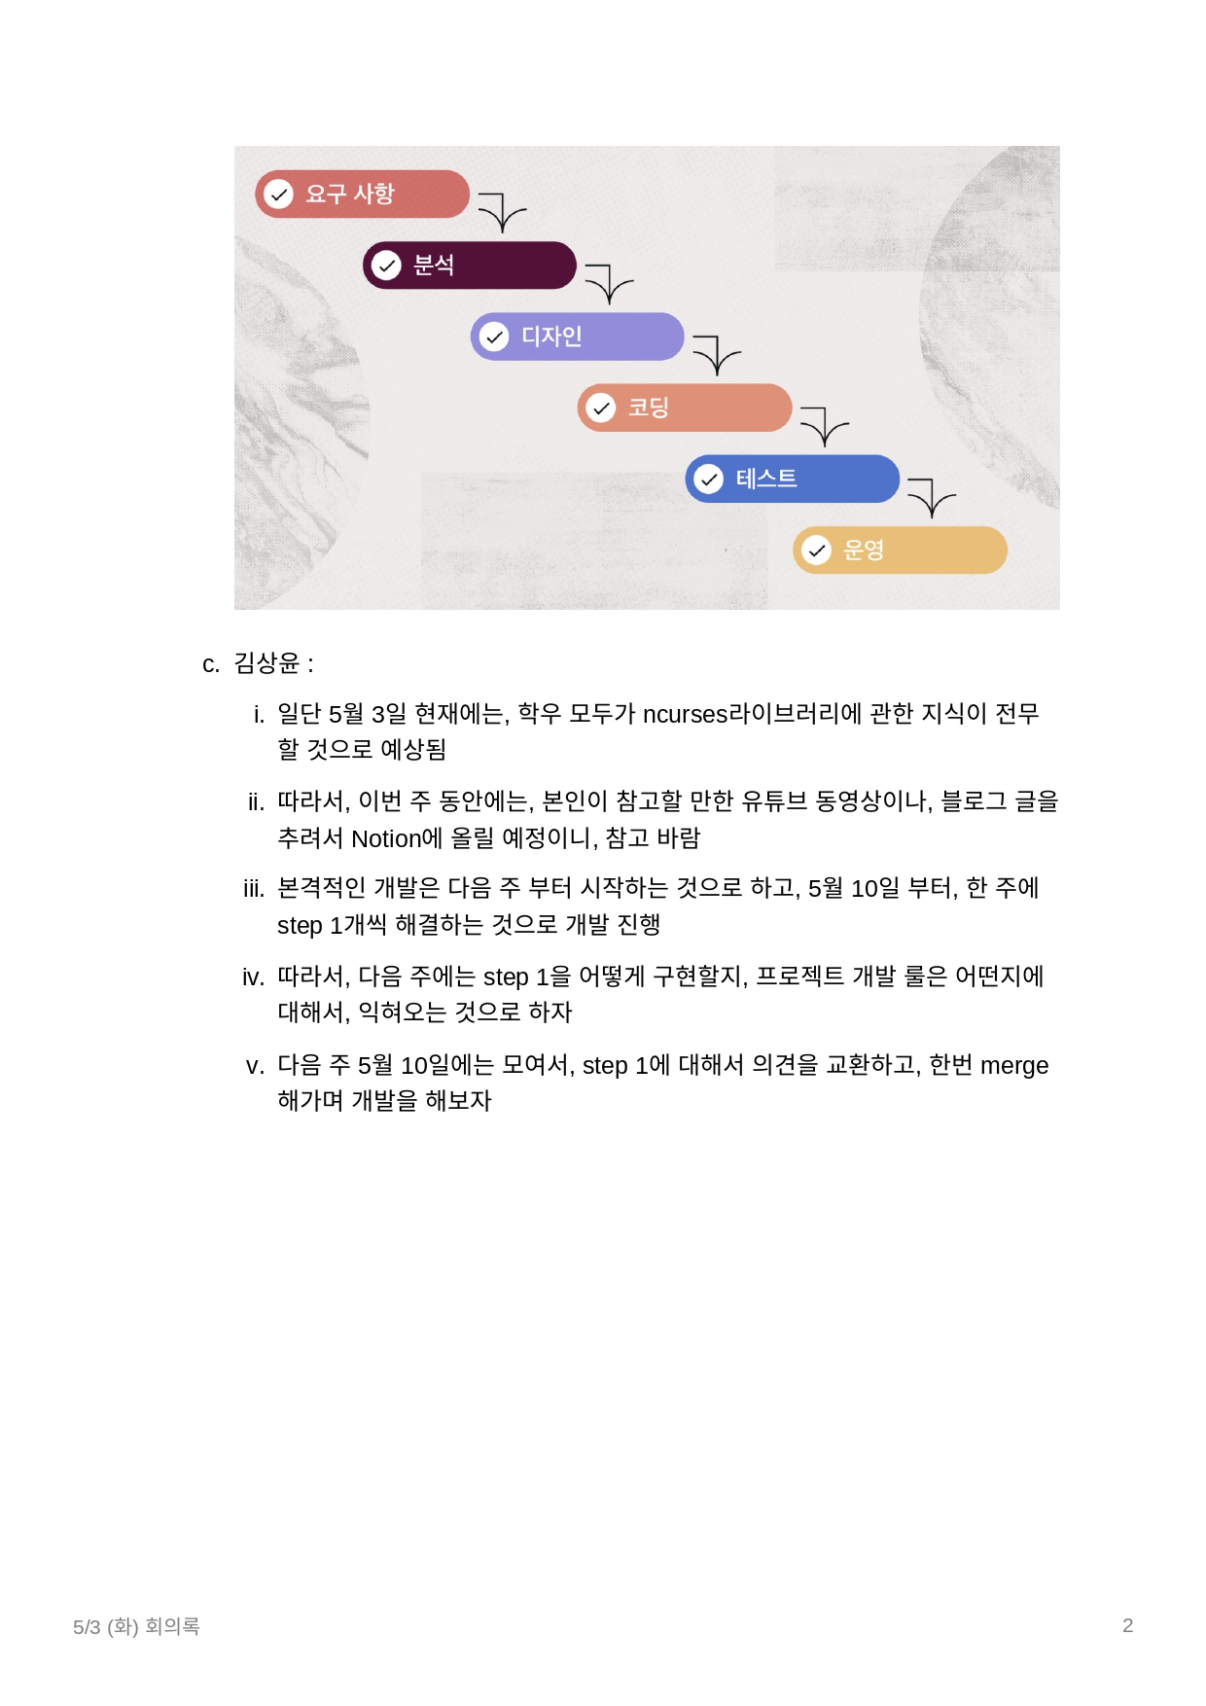

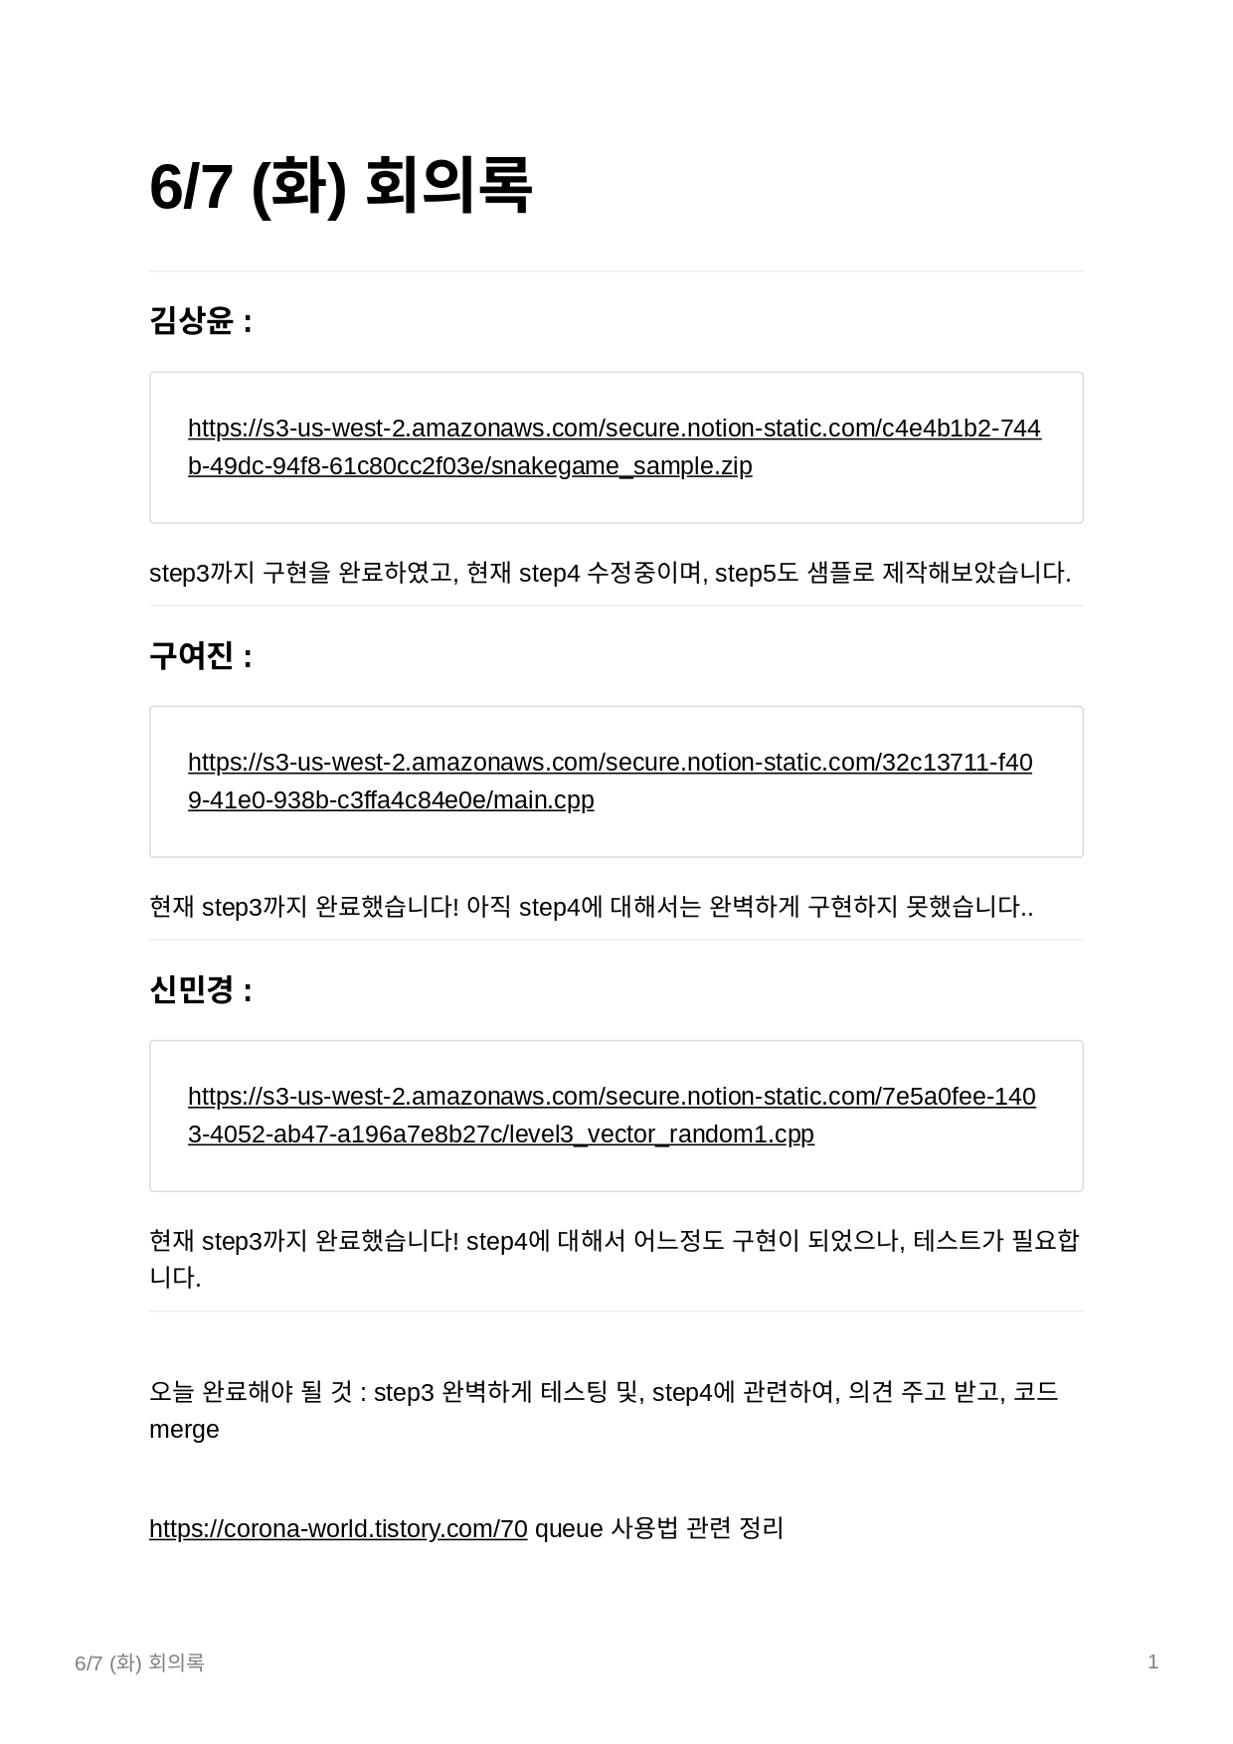

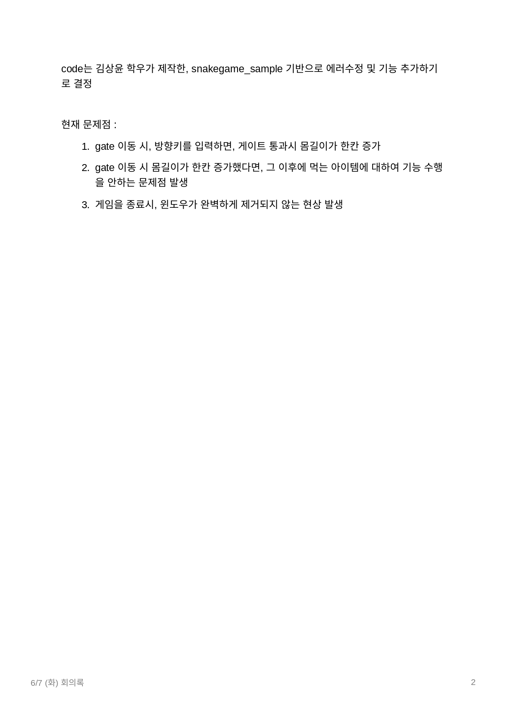

* 1. 라이브러리 설치

해당 프로젝트는 ncurses라이브러리를 사용하여 진행한 프로젝트이므로, 해당 프로젝트를 실행 및 개발을 하기 위해서는, 사전에 ncurses라이브러리가 설치되어야 한다.

하기와 같은 방식으로 ncurses라이브러리를 설치 가능하다.





또한, 해당 프로젝트는 하기와 같은 내용으로 컴파일이 가능하다.



그러나, 이번 프로젝트에서는 Make를 사용하였으므로, 하기와 같은 방법으로도 make를 설치해야 한다.







그 후, 프로젝트 폴더에서, make를 통하여 컴파일이 가능하다.

* 1. 개발 방법

해당 프로젝트는 워터폴 방법론에 근거하여 프로젝트를 진행하였다.

해결해야 하는 각 step 마다 하기의 단계를 적용시켜서, 모든 단계가 충족이 되면, 다음 step으로

넘어가서 다시 하기의 단계를 적용시켜 개발을 진행하였다.

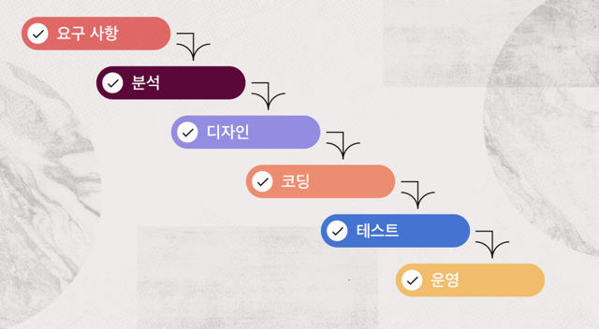

* 1. 프로젝트 구조

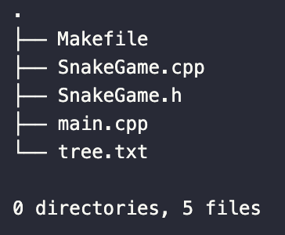

상기의 이미지는, 전체 프로젝트 폴더의 폴더 구조 다이어그램이다.

Makefile을 작성하여, 전체 프로젝트의 컴파일 방법을 명세하였고, main.cpp, SnakeGame.cpp, SnakeGame.h가 존재한다. 각각의 파일은 하기와 같은 역할을 한다.

* SnakeGame.h : SnakeGame 클래스를 선언하고 멤버 변수 및 멤버 함수의 프로토 타입을 정의해둔 파일
* SnakeGame.cpp : SnakeGame.h에서 선언한 각각의 메소드를 구현하는 파일
* main.cpp : 전체적인 SnakeGame을 동작하도록 하는 파일

# 개발 내용 및 결과물

## 목표

|  |
| --- |
| **작성요령 (10점)**  **프로젝트의 목표를 기술하세요. 각 단계별 목표를 구체적으로 쓰세요.** |

|  |  |  |
| --- | --- | --- |
| 적용단계 | 내용 | 적용 여부 |
| 1단계 | Map의 구현 | 적용 |
| 2단계 | Snake 표현 및 조작 | 적용 |
| 3단계 | Item 요소의 구현 | 적용 |
| 4단계 | Gate 요소의 구현 | 적용 |
| 5단계 | 점수 요소의 구현 | 적용 |

2.1-1전체 프로젝트의 목표

Ncurses 라이브러리를 활용하여 주어진 규칙을 따르는 SnakeGame 제작하기

2.1-2 1단계 목표

NCurses Library 함수들을 사용하여 2차원 배열로 된 Snake Map을 Game 화면으로 표시하는 프로그램을 완성한다. 그림의 세부사항은 각자 정한다. Map은 21x21을 최소 크기로 한다.

본 프로젝트에서는 42x21을 기준으로 제작하였다.

(주의 : Wall과 Immune Wall을 잘 구분할 것)

(예시 : Wall은 1, Immune Wall은 2, Snake head는 3, Snake body는 4로 정하여 해결)

2.1-3 2단계 목표

1단계의 맵 위에 Snake를 표시하고, 화살표를 입력받아 Snake가 움직이도록 프로그램을 완성한다.

2.1-4 3단계 목표

2단계 프로그램에서, Map위에 Growth Item과 Poison Item을 출현하도록 수정한다.

Growth Item과 Poison Item을 Map배열에 표현할 때 값을 정한다.

1. 화면상에 표현시, 색이나 기호를 달리하여 구분할 수 있도록 한다.
2. Map Data에서 Growth Item은 5, Poison Item은 6과 같이 구분할 수 있도록 한다.

2.1-5 4단계 목표

3단계 프로그램에서, Map의 Wall의 임의의 위치에 한 쌍의 Gate가 출현할 수 있도록 변경하고, 각 Gate에 Snake가 통과할 수 있도록 한다.

Wall(Immune Wall 포함)과 Gate를. Map배열에 표현할 때 값을 결정한다.

화면상에 표현시, Gate는 Wall과 구분될 수 있도록 한다.

Map Data에서 Gate는 G와 같이 하여, 다른 요소와 구분할 수 있도록 한다.

2.1-6 5단계 목표

4단계 프로그램에서, 우측에 게임 점수를 표시하는 화면을 구성한다.

Mission을 정의한다.

1. 구성한 Map의 정의에 고정 값을주거나.
2. 매 게임마다 임의의 값을 주는 방식으로 처리한다.

2-6 추가 목표

5단계 프로그램에서, 추가 기능을 구현한다. 사용자가 조작하는 Snake외에 별도로 Map상에서 움직이는 BlackMamba를 구현한다.

해당 BlackMamba에 Snake가 닿게 되면 게임이 즉시 종료된다.

또한, Trap을 맵 상에 구현한다.

Trap은 다른 Item과 같은 방식으로 맵에 생성되나, 색상이 다르다. 또한, Snake가 해당 Trap에 닿게 될 시, 게임이 즉시 종료된다.

## 개발 내용 및 결과물

### 개발 내용

|  |
| --- |
| **작성요령 (10점)**  **프로젝트의 수행의 내용을 구체적으로 기술한다. 세부 목표별로 어떤 결과를 어떤 방법으로 달성하였는지를 자세히 기술한다.** |

* + - 1. 작동 방식 설계 수행 내용

1. SnakeGame을 실행하기 위한 StartGame 객체를 생성한다.

또한 while 루프를 돌면서, 각 stage를 수행하는데 총 4단계의 stage가 모두 클리어 되었다면, 게임을 정상적으로 종료한다.

2.2.1-2 Map

(1)Map 크기: 42 X 21 (ROW, COL)

**·** Map은 Stage마다 다르게 구성되어있다.

**·** Map은 2차원의 구조로 되어있다.

**·** 각 char값의 특성상, 가로보다 세로가 길어, 실질적인 Map의 모양은 정사각형에 가깝게 출력된다.

(2) Map은 MakeMap이라는 SnakeGame의 멤버 함수로 선언되었고, 추후 4단계확장을 위하여,MakeMap1에서 MakeMap4까지의 함수로 제작되어있다.

**·** 일반적인 필드의 경우 하얀색을 칠해주었다.

**·** Wall과 Immune Wall의 경우 모두 파란색으로 칠해주었다.

· Map의 모든 좌표를 담을 수 있는 이차원 배열(wall)을 만들어 0으로 초기화하고 Wall인 경우 배열 값에 1을 대입하였다.

2.2.1-3 Snake

(1)Snake를 구성하는 좌표를 queue에 pair로 저장하였다.

(2)getch() 함수를 이용해서 키보드 입력을 받았다.

(3)Snake가 진행 방향의 반대 방향으로 이동했을 경우 게임을 종료하는 WrongDirection() 함수를작성하였다.  
(4) Snake가 자신의 body를 만나는지 확인하는 IsBody()함수를 작성하고 만나면, 게임을 종료하는BumpedintoBody()함수를작성하였다.  
(5) Snake가 Wall과 만나면 게임을 종료하도록 BumpedintoWall() 함수를 작성하였다.

· Snake의 head 좌표의 wall 배열 값이 1이라면 게임을 종료하도록 BumpedintoWall() 함수 작성하였다.

(6) 키보드로 입력받은 방향키에 따라 Snake가 0.15초마다 움직이도록 코드를 작성하였다.

2.2.1-4 Item

(1) Wall과 Snake를 제외한 Map 위에 랜덤으로 Growth item, Poison item이 생성되도록 RandGrowthItem(), RandPoisonItem() 함수를 작성하였다.  
· 랜덤으로 돌린 좌표의 wall 배열 값이 1이 아닌 곳에 Growth item, Poison item이 생성되도록 RandGrowthItem(), RandPoisonItem() 함수를 작성하였다.

· 임의의 좌표를 대입해서 해당 좌표가 Snake의 좌표에 속하면 true를 반환하고 속하지 않으면 false를 반환하는 IsBody() 함수를 만들었다..  
Snake에 Growth item, Poison item이 생성되지 않도록 랜덤으로 돌린 좌표가 IsBody()에 대입했을 때, false가 되도록 RandGrowthItem(), RandPoisonItem() 함수를 작성하였다.

(2) Snake의 head가 Growth item과 Poison item과 만나면 true를 반환, 만나지 않았 다면 false를 반환하는 EatGrowthItem(), EatPoisonItem() 함수를 작성하였다.

(3) EatGrowthItem()이 true라면 Snake 길이를 1 늘리고, EatPoisonItem()이 true라면 Snake 길이를 1 줄여주고, 이 때, Snake 길이가 3보다 작으면 게임을 종료하는 SizeofSnake() 함수 작성하였다.

(4) 특정 시간이 지나면(6초) Growth item과 Poison item의 위치가 바뀌도록 RandGrowthItem(), RandPoisonItem() 함수를 작성하였다.

2.2.1-5 Gate

(1) Wall에 임의의 한 쌍의 Gate가 생기도록 RandGate() 함수를 작성해주었다.

· Wall에 Gate가 생성되어야 하므로 랜덤으로 돌린 좌표 값이 wall 배열에서 1이라면 해당 좌표에 Gate를 생성하였다.

· 각각의 Gate가 같은 위치에 생기면 다른 위치에 생길 때까지 위의 과정 반복하였다.

(2) Snake의 head가 Gate의 좌표와 만나면 해당 Gate를 in, 나머지 Gate를 out으로 지정한 후 true를 반환하고, 만나지 않으면 false를 반환하는 IsGate() 함수를 작성해주었다.

(3) Gate가 가장자리에 생기면 True를 내부에 생기면 False를 반환하는 IsEdgeGate() 함수 작성하였다.

(4) 임의의 좌표에서 IsGate()의 반환값이 true일 때, IsEdgeGate()의 반환값이 true 인지 false인지에 따라 규칙을 달리하여 direction을 부여하고, 해당 direction에 따라 규칙에 만족하도록 Snake가 움직이게 ControlGate() 함수 작성하였다.

(5) 특정 시간이 지나면(8초) Gate의 위치가 바뀌도록 RandGate() 함수를 수정하였다.

2.2.1-6 Mission Board & Stage

(1) Map의 우측에 게임 점수를 표시하는 ScoreBoard() 함수 작성하였다.

(2) Snake의 길이가 바뀌는 경우, Growth item, Poison item을 먹은 경우, Gate를 지나간 경우 Scoreboard에서 갱신하도록 ScoreBoard() 함수를 수정하였다.

(3) stage를 네 개로 구성해서 해당 stage별로 map을 만드는 함수 MakeMap2(), MakeMap3(), MakeMap4()를 추가적으로 작성하였다. 해당 Map은 교안으로 제시된 pdf의 56페이지에 게시된 그림을 토대로 확장시켜보았다.

(4) 해당 stage의 미션을 모두 성공하면 true를 반환, 다 성공하지 못하면 false를 반환하도록 CheckMission() 함수 작성하기

(5) (4)에서 true를 반환하면 main.cpp에서 다음 stage로 넘어가도록 코드 작성하기

**단, stage는 4단계로 구성되어 있으므로 4단계 미션 성공 시 프로그램은 종료된다**

### 시스템 구조 및 설계도

|  |
| --- |
| **작성요령 (30점)**  **프로젝트의 각 세부 목표의 주요 기능(알고리즘 등)에 대해서 기술한다. 세부 목표별로 수정한 프로그램 소스 파일을 나열하고, 해당 파일에서 세부 목표를 달성하기 위해 작성한 클래스/함수에 대해 나열하고, 각 요소에 대해 간략한 설명을 작성한다. 또한 각 요소의 개발자를 명시한다.** |

2.2.2-1 ‘Snake.h’ 에 기술된 SnakeGame 객체 (김상윤 구현)

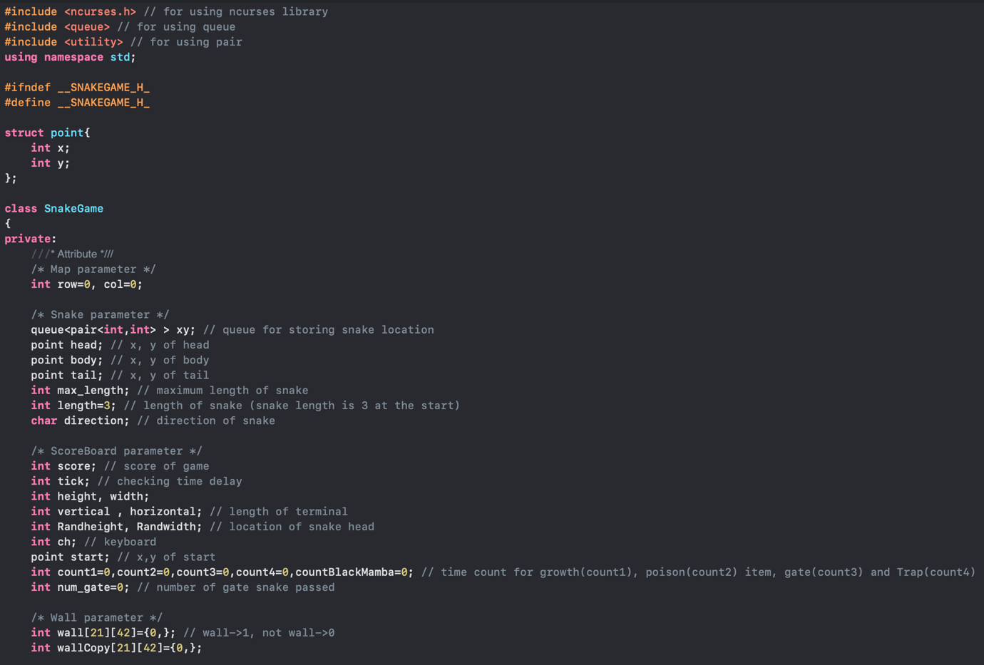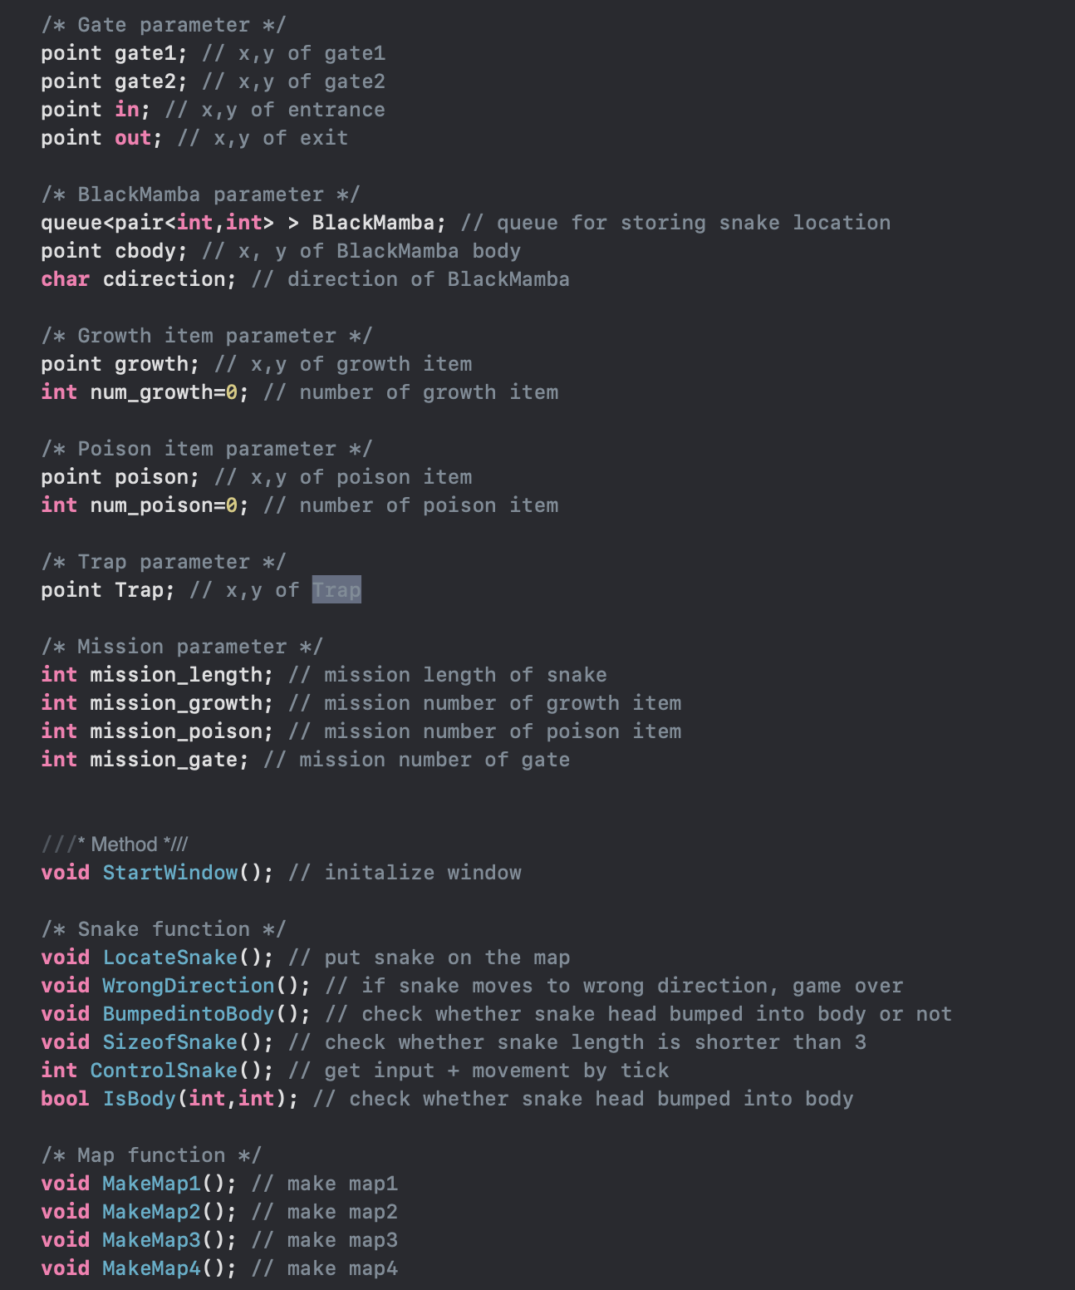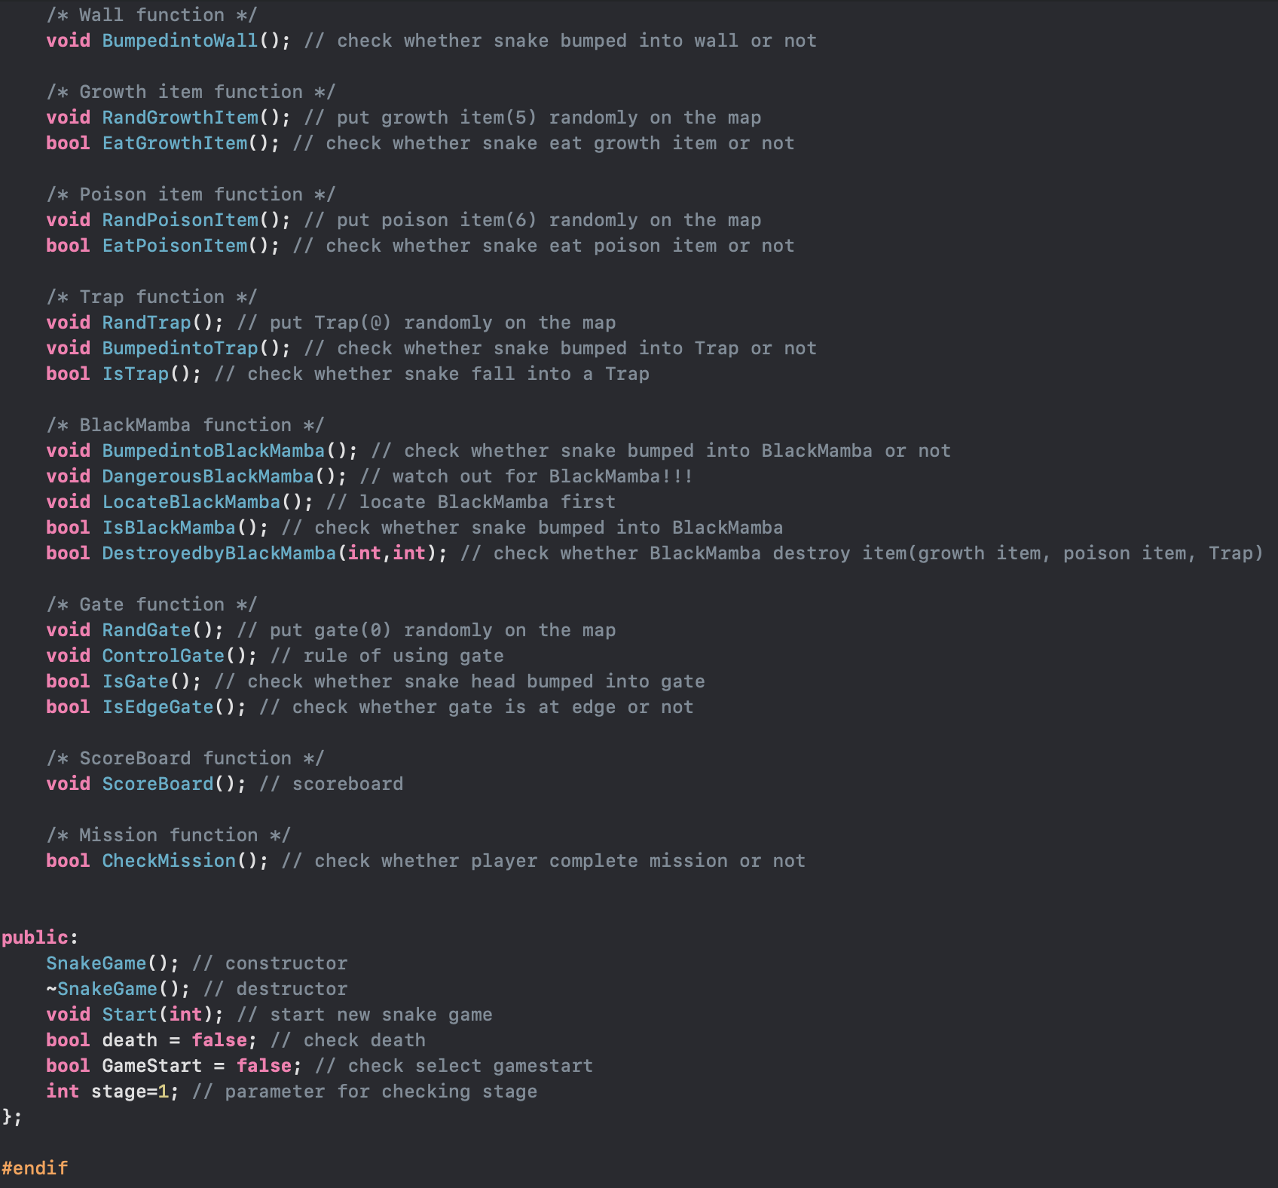

* SnakeGame 객체에서 필요한 멤버 변수, 멤버 함수를 선언하기, 하기에 관련된 변수나 함수들이 기재되어있다.
  + Snake
  + Map
  + Wall
  + Growth Item
  + Poison Item
  + Scoreboard
  + Mission
  + Trap
  + BlackMamba
* 아래는 사용한 color_pair이다. 각각의 pair들은 추후 설명하도록 하겠다.

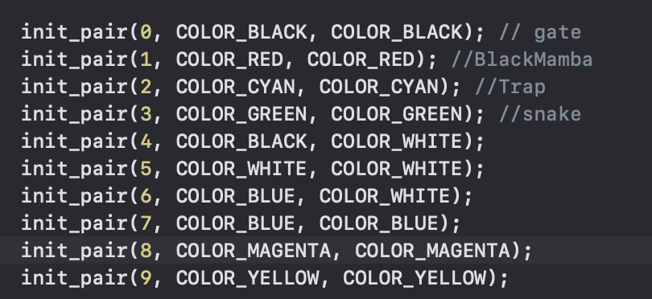

2.2.2-2 main.cpp(김상윤 구현)

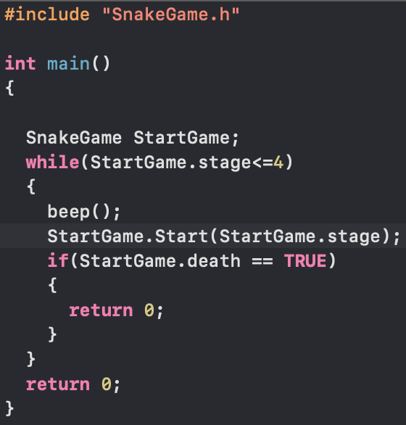

* Snake게임을 실행하기 위한 StartGame 객체를 생성한다.
* 매 stage마다 startGame을 실행한다.
* stage가 1,2,3,4일 때에만 실행한다.
* 게임이 시작되면 beep()를 통하여 효과음을 낸다.
* Stage변수를 인자로 주어 해당 stage값에 따라 다른 게임을 실행한다
* 만약, death 변수가 참일경우 게임이 종료된다.

2.2.2-3 Map (김상윤, 신민경, 구여진 구현)

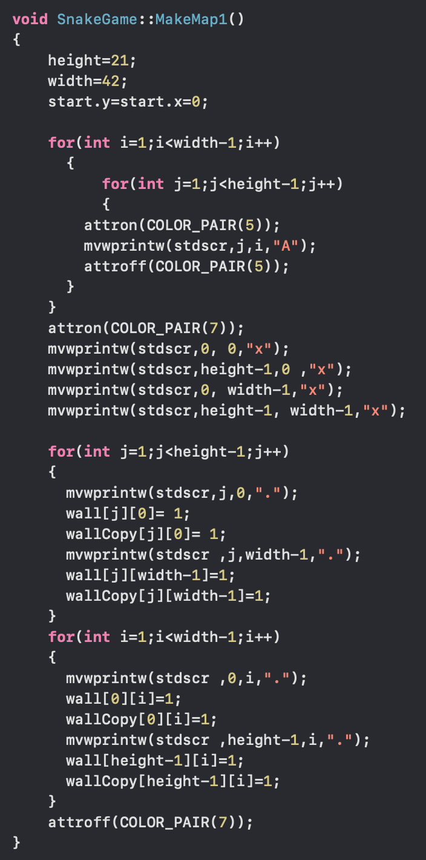

* 먼저 Wall이 아닌 곳을 COLOR_PAIR(5)로 설정한다.
* Wall과 Immune Wall을 COLOR_PAIR(7)로 설정한다.
* 윈도우 상에 “x” 캐릭터로 Immune Wall을 설정한다.
* Wall인 좌표는 wall 배열에서 1로 설정한다,

아래는 실행화면이다.

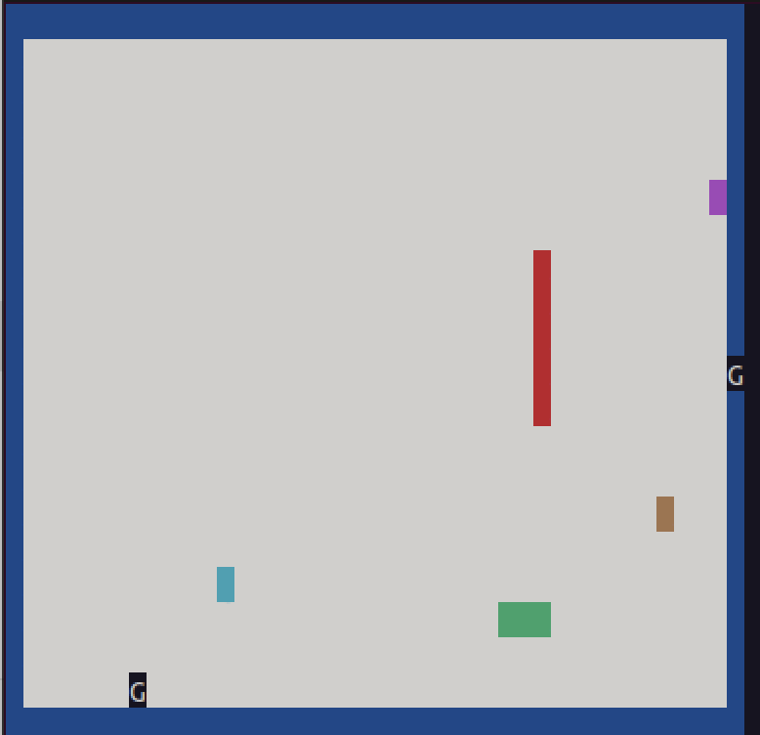

2.2.2-4 Snake (신민경, 구여진 구현)



* Snake를 구성하는 좌표를 queue에 pair로 저장하였다. 해당 코드는 SnakeGame.h에 기술되어있다.
* Snake body를 pop하기 편하도록 queue에 좌표값을 pair로 설정한다.

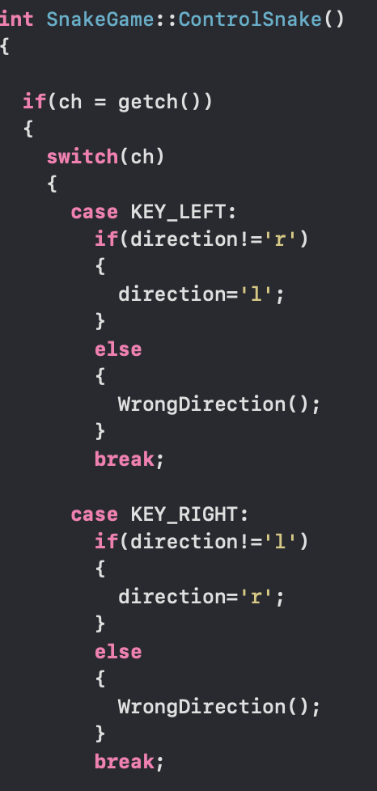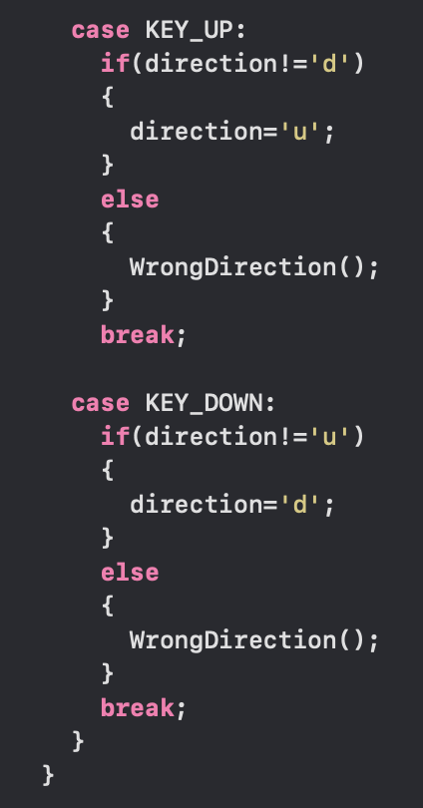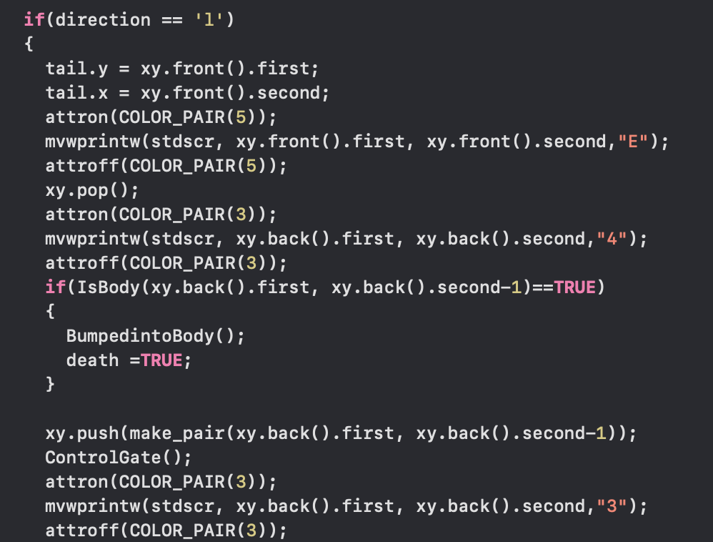

* 해당 함수는 Snake를 조종하는 함수이다.
* ControlSnake() 라는 함수안에 키보드를 입력받는 코드를 작성하였다.
* getch() 함수로 키보드 입력을 받는다. 또한, 각각의 키보드 입력값에 대해서 방향을 잡아준다.
* direction은 현재 Snake의 진행방향을 뜻하는데, 현재 진행방향과 반대방향이 키보드 입력이 되었다면, WrongDirection()함수를 호출하여 게임을 종료하게 된다.
* 해당 코드로, 현재 진행방향과 같은 키보드 입력이 들어와도 무시하게 되는 기능을 수행한다.
* 3번째 코드 사진은 왼쪽 방향으로 진행될때의 코드이다. 나머지 방향에 대한 코드도 위의 코드와 동일하게 작동한다.
* 만약 키보드로 입력받은 방향이 ‘l’일때, Snake의 queue의 앞의 원소를 tail.x, tail.y에 대입한다.
* 그후 xy.front를 다시 COLOR_PAIR(5)로 설정하여, 색을 바꾼다.
* 그후, xy.back을 COLOR_PAIR(3)으로 설정하여 body로 바꿔준다.
* 그후, 왼쪽으로 이동할 좌표를 isBody 함수에 집어넣어, true이면 BumpedintoBody()함수를 호출시킨다.
* 만약 body와 만나지 않는다면, 이동해도 되는 방향이므로 xy에 push한다.
* 그 다음 이동한 방향은 head가 되므로 다시 COLOR_PAIR(3)으로 색을 칠해준다.

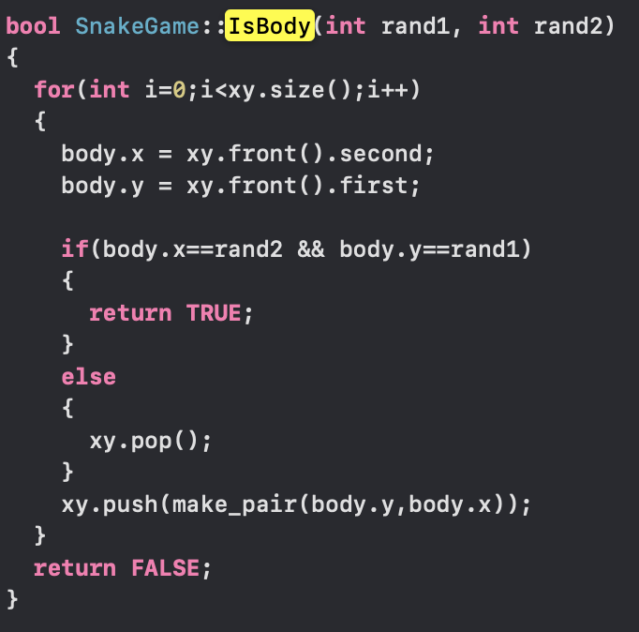

* (x,y)좌표값을 입력받아서 해당 죄표값이 body의 좌표값과 일치하는지 확인하여 일치하면 true, 일치하지 않으면, false를 반환하도록 하였다.
* Snake의 길이만큼 for문을 반복하였다.
* Snake의 queue의 front를 body.x, body.y에 각각 대입하였다.

또한, pop한 pair값을 다시 push한다.

* 만약, 입력값과 body.x, body.y의 값이 일치하면 true를 반환하고, 아니면 false를 반환한다.

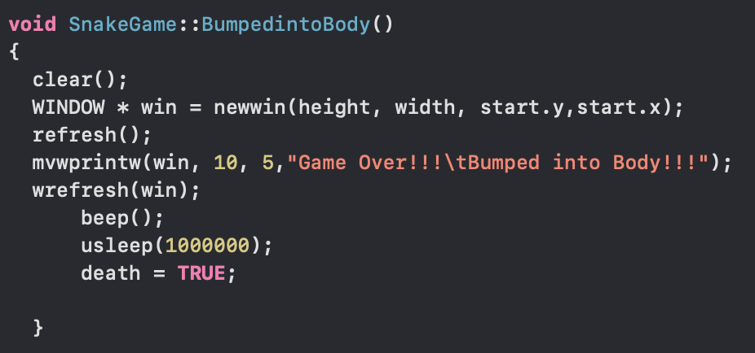

* Snake가 자신의 몸에 맞닿았을때 호출되는 함수이다.
* Clear() 함수로 화면 전체를 지운다.
* 그 후, height*width 크기의 새로운 WINDOW 화면 win을 생성한다. 이때, 커서는 (start.x, start.y)에 위치하게 된다.
* refresh() 함수로 터미널에 win이 출력되게 한다.
* 그 다음 win의 5,10 지점에 해당 문구를 출력한다.
* beep함수로 효과음을 출력하고
* usleep으로 1초간 해당 화면을 유지하게 한다.

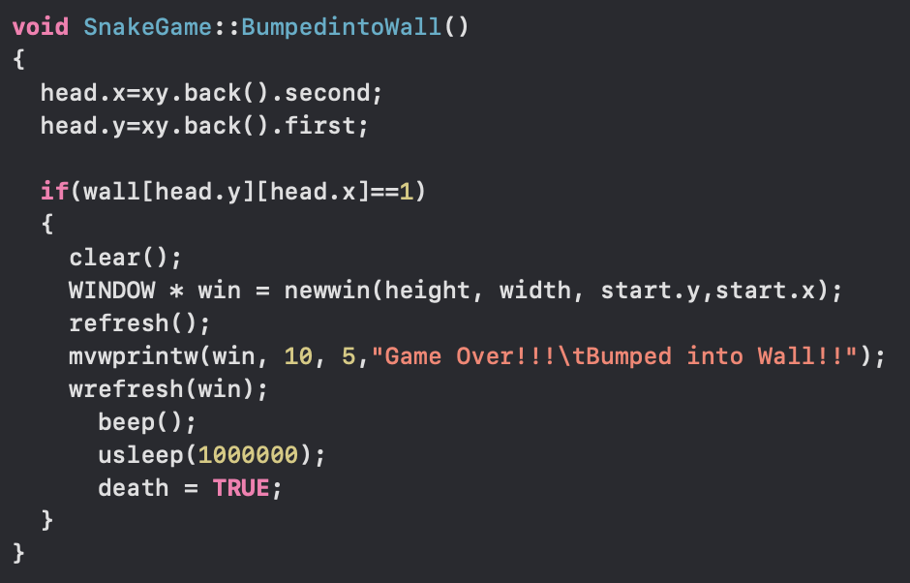

* 벽에 부딫힐때 호출되는 함수이다.
* snake의 queue의 back을 head.x, head.y에 대입한다.
* 해당 좌표값이 wall 배열에서 1일때 실행된다.
* BumpedintoBody 함수와 동일하게 실행된다.
* 다만 출력되는 문구가 상이하다.

2.2.2-5 Item (김상윤, 신민경, 구여진 구현)

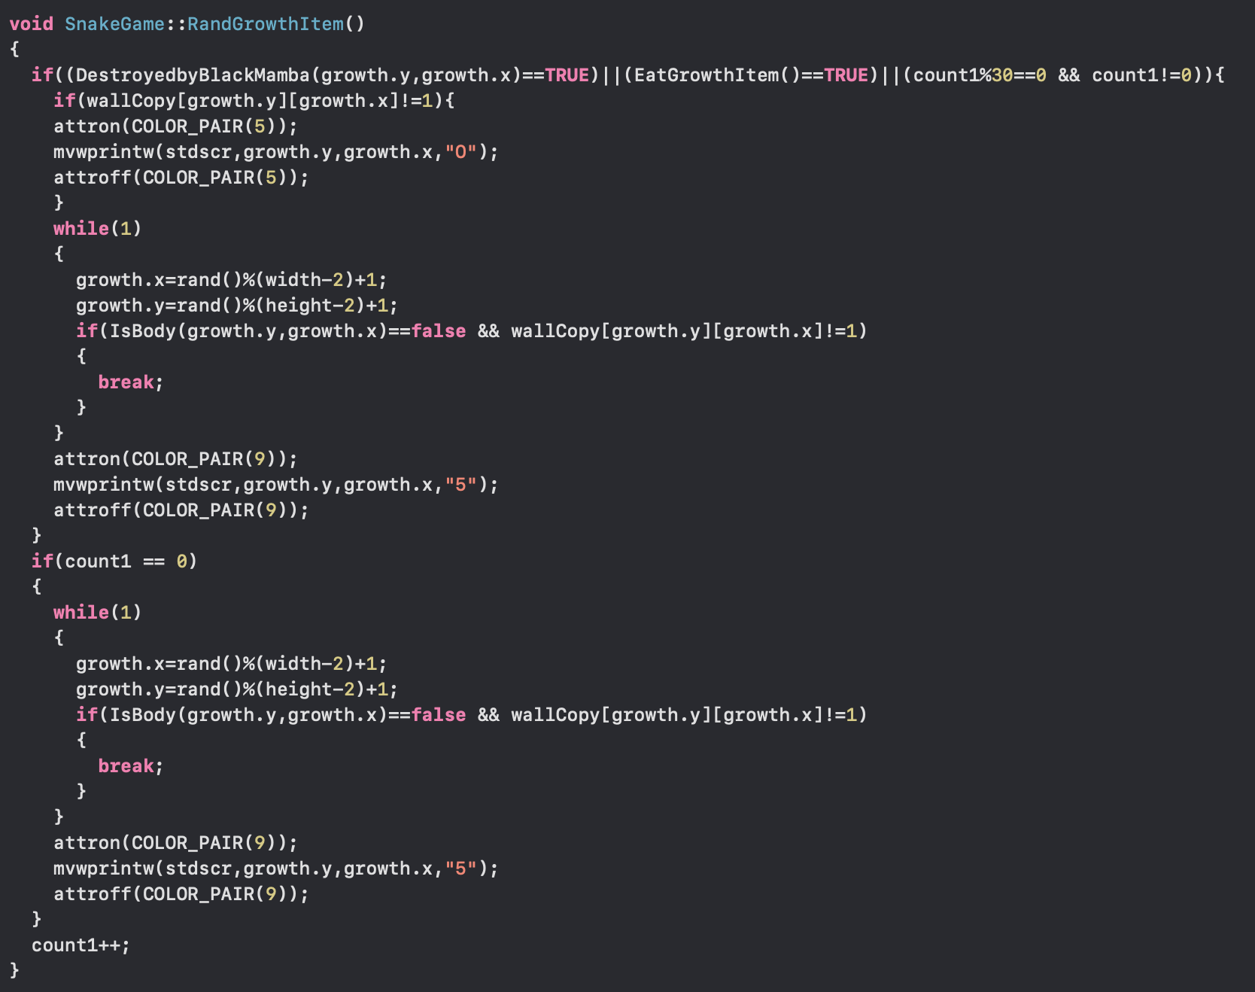

* 해당 함수는 Growth item을 랜덤하게 생성시켜주는 함수이다.
* 해당 좌표가 DestroyedByBlackMamba에서 true(차후 설명)이거나 EatGtowthItem()에서 true이거나 count가 0이 아닌 30의 배수 일때 실행한다.
* Count1은 Growth item이 특정시간이 지나면 다른 곳에 생기게 하기위해 지정한 변수이다. 이것은 6초가 지나면 다른 곳에 생기게 설정하였다.
* 아이템이 생성되었다 사라지면 그 좌표를 다시 COLOR_PAIR(5)로 설정한다.
* Growth.x growth.y 변수를 rand()함수를 이용하여 랜덤으로 설정하고 해당 죄표를 IsBody() 함수에 넣었을 때, false 즉 Body위의 좌표가 아니고, 해당 좌표를 wall 배열에 넣었을 때 1이 아니면, 즉 wall이 아니면 해당 죄표에 Growth Item이 생겨도 되므로 break 문을 써서 무한 루프문을 탈출한다.
* 그후, 해당 좌표에 Growth item이 생겨야 하므로 COLOR_PAIR(9)으로 설정한다.
* If 문을 통해 count1에 대하여 판별해주고 만약 0이면, 해당 stage를 처음 시작했을 때의 과정을 실행한다.
* 최종적으로 count값을 1 증가시킨다.

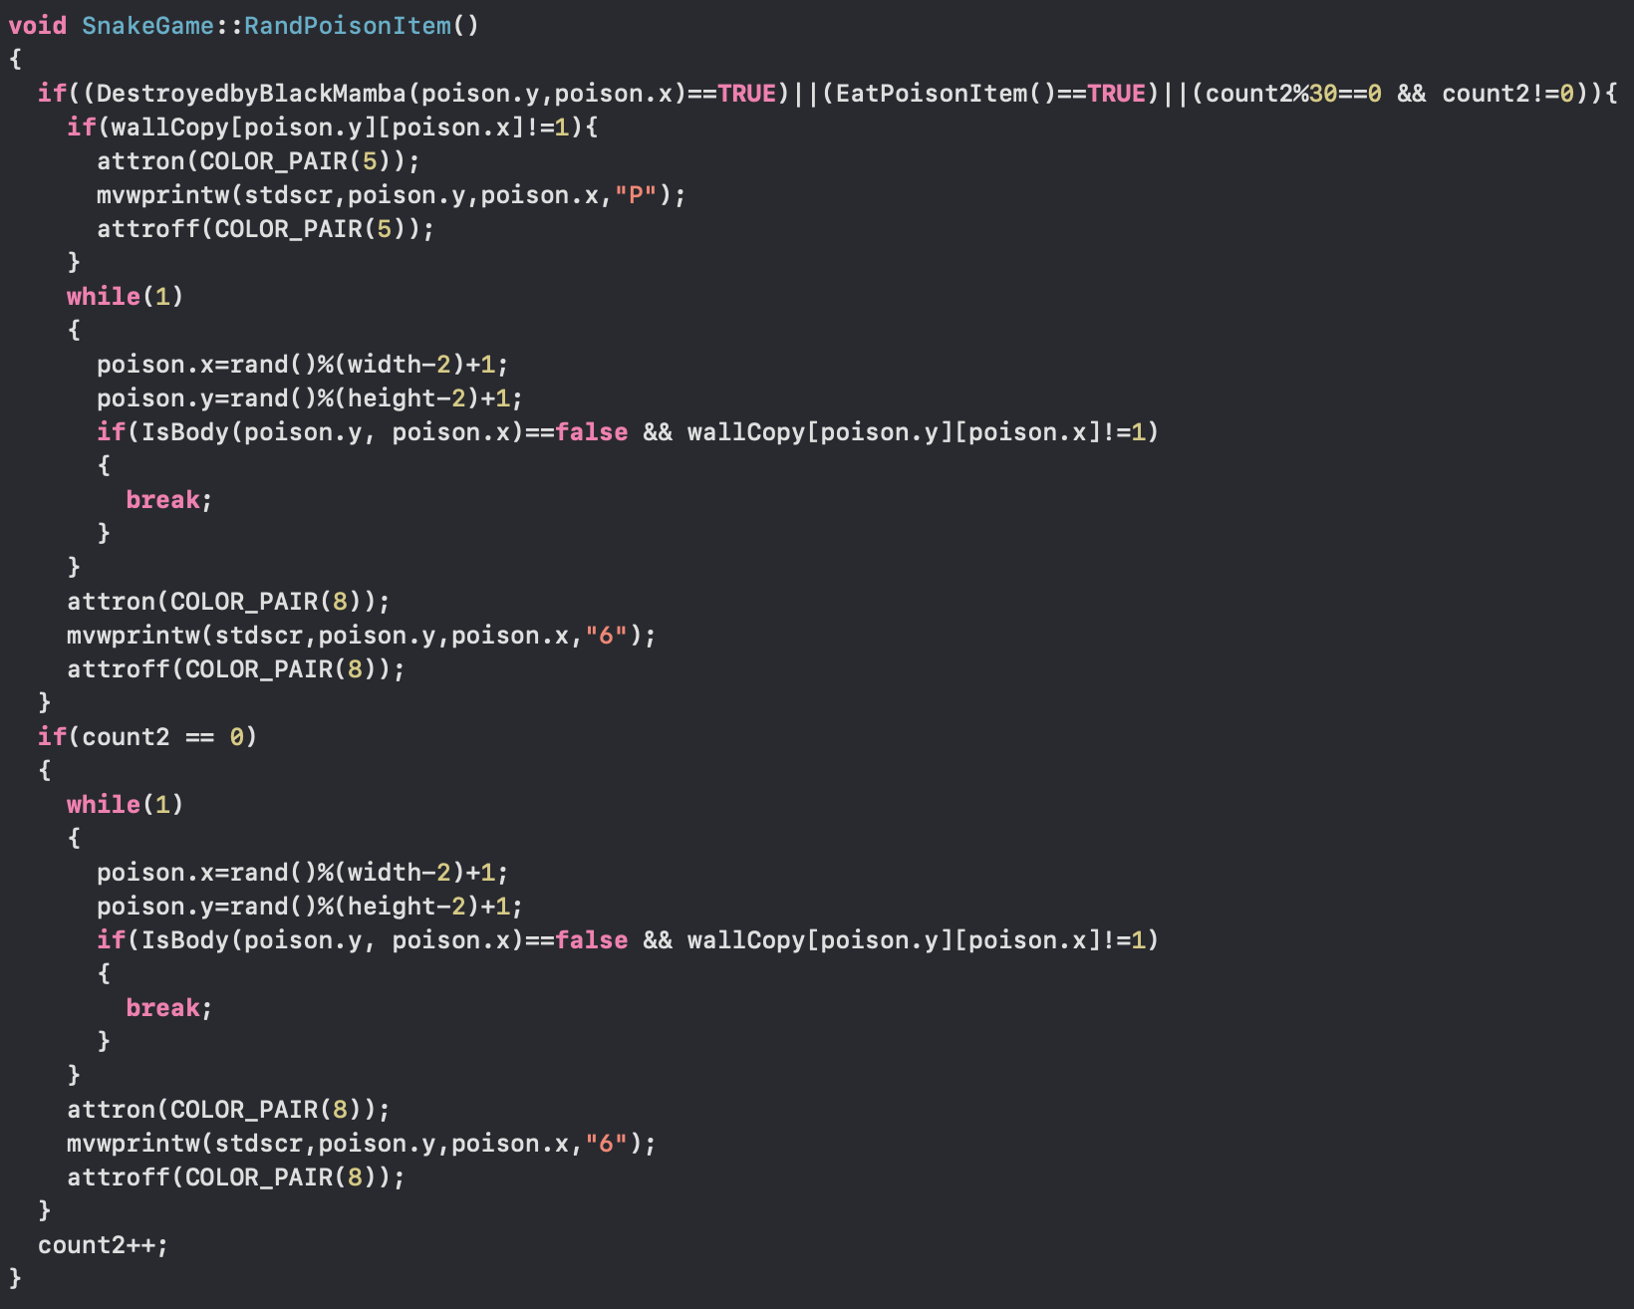

* 해당 함수는 Poison item을 랜덤하게 생성시켜주는 함수이다.
* 기본 동작원리는 RandGrowthItem() 함수와 동일하다.

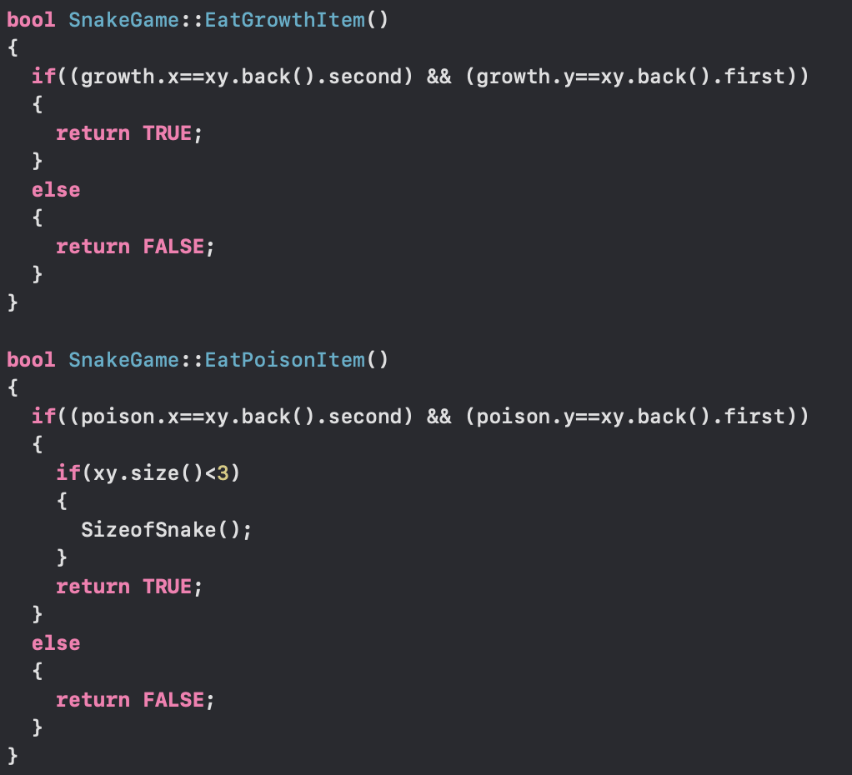

* Growth item을 먹으면 true, 먹지 않았으면 false를 반환하는 함수이다.
* 정리하자면, snake head가 Growth item의 좌표값과 같다면, Growth item을 먹은 것이므로 true를 반환하고 아니면 false를 반환한다.
* Poison item 또한 동일한 방식으로 동작한다. 다만, Snake의 길이가 3보다 작아지면 SizeofSnake라는 함수를 호출한다.

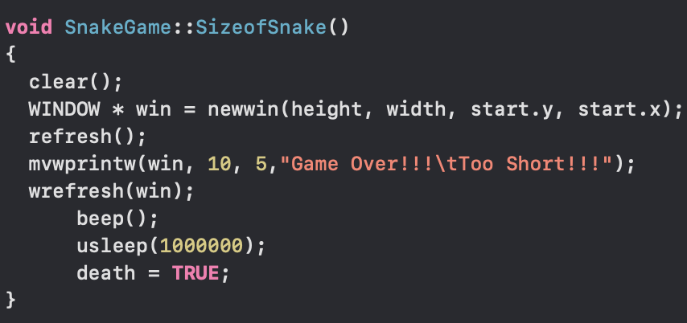

* Snake의 길이가 3보다 작을때 실행되는 함수이다.
* 해당 함수는 이전에 설명하였던, BumpedintoBody()와 동일한 방식으로 진행된다.
* 다만 출력되는 문구가 상이하다.

2.2.2-6 Gate (김상윤, 구여진, 신민경 구현)

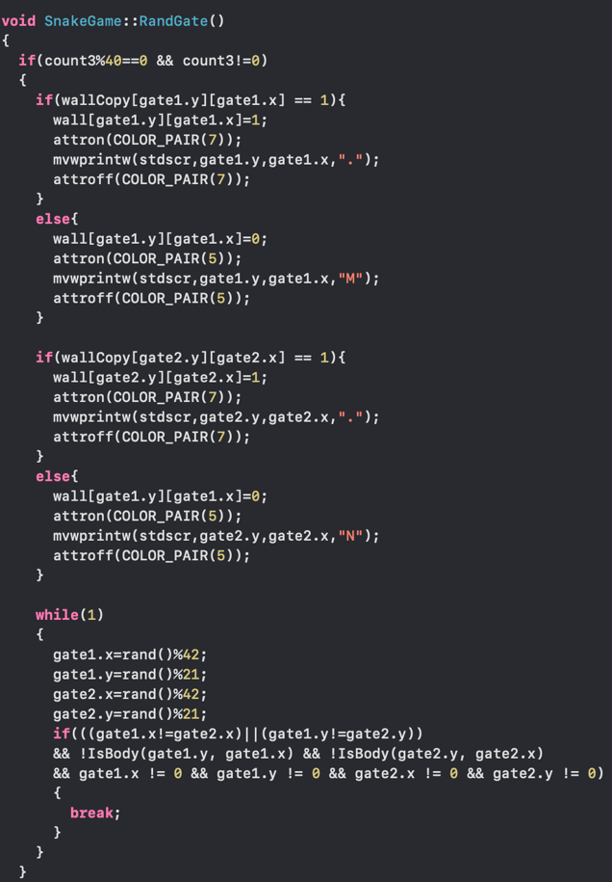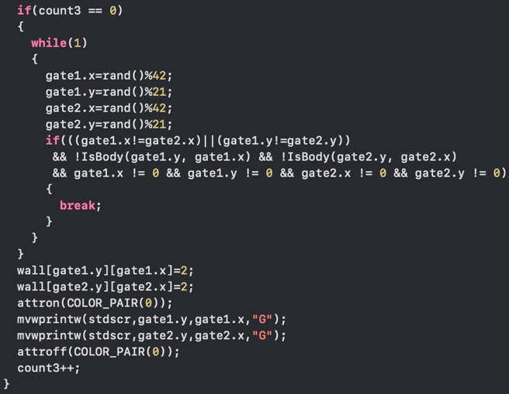

* 해당 함수는 gate를 랜덤하게 생성시키기 위한 함수이다.
* Count3은 gate가 특정시간이 지나면 다른 곳에 생기게 하기위해 지정한 변수이다. 8초가 지나면 다른 곳에 생성되도록 설정했다.
* 만약 wall에서 gate가 생성되었다면, 기존 gate가 있던 좌표는 다시 wall이 되어야 할 수도 있다. 따라서, wall 배열에서 1로 설정해주었다.
* 그 후 COLOR_PAIR(7)으로 칠해주었다.
* 또한 gate1, gate2의 좌표값을 랜덤으로 잡고, gate1, gate2가 서로 같지 않도록 해주었다.
* 해당 함수에서, 또한 wall이 아닌 일반 필드에서도 gate가 생성될 수 있도록 하였다.
* wall 배열에 gate를 표시할 때, ‘0’으로 표시해 필드와 구분되지 않아 발생한 문제발생하였는데, 이를 해결하기 위해 RandGate함수에서 gate를 2로 표시해 필드, wall과 구분하였다.
* 이에 따라 RandGate함수에서 gate지워주는 부분에 게이트가 필드에 위치했을 경우 wall배열 다시 0으로 만들어주는 코드 추가

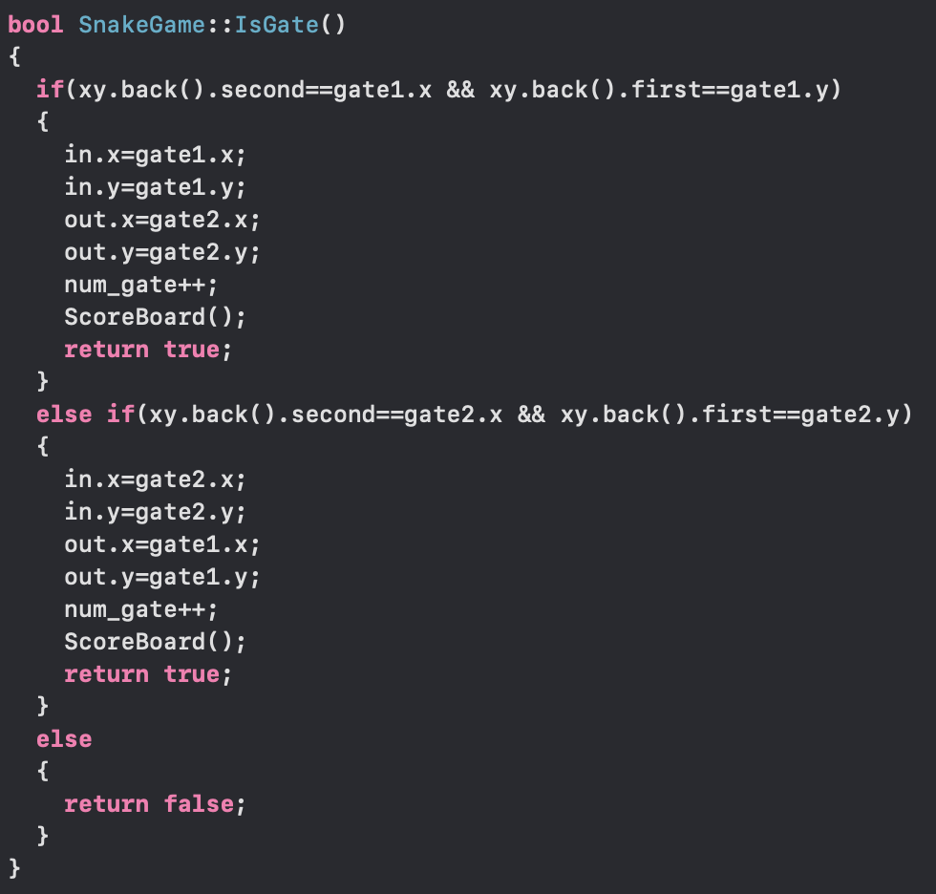

* 해당 좌표가 gate면 참, 아니면 거짓을 반환하는 함수이다.
* Snake head의 좌표값이 gate1의 좌표값과 같으면 gate1을 in으로 gate2를 out으로 설정해주었다.
* 그후 num_gate를 1증가 시켜주었다.
* ScoreBoard 함수를 호출시키고 true를 반환시켜주었다. 아닌경우 false를 반환시켜주었다.

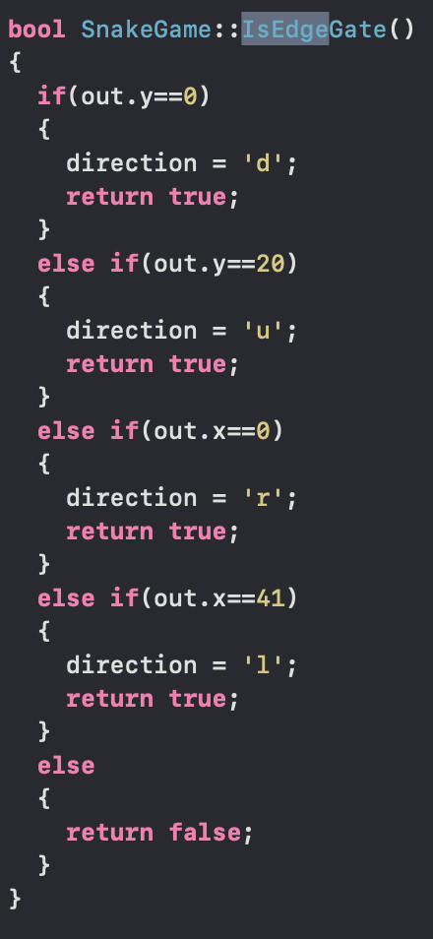

* 가장자리의 Gate이면, true를 아니면, false를 반환하는 함수이다. 해당 함수는 여러가지의 Map을 구현했을때, 벽의 위치가 다양해져서 제작한 함수이다.

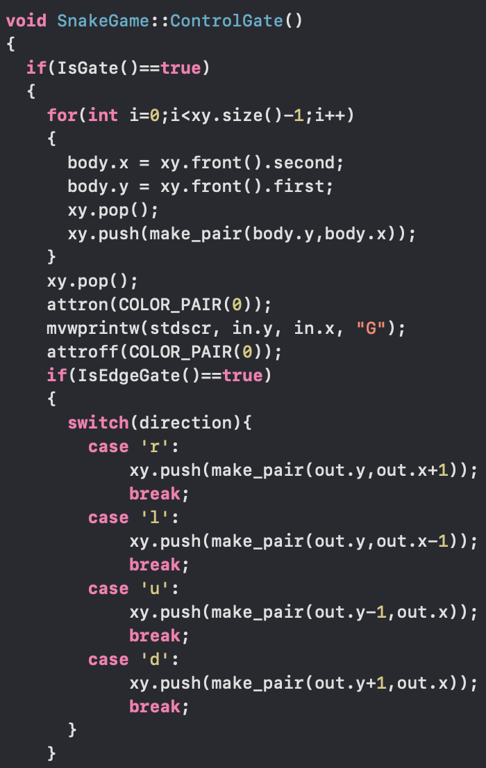

* IsGate와 IsEdgeGate()가 true인 경우, 즉 해당 좌표가 EdgeGate인 경우 Snake head부터 반대편 Gate로 넘어가야 하기 때문에 Snake head가 나올 때까지 pop, push를 반복한다.  
  Snake가 이동하므로 tail은 COLOR_PAIR(0)으로 설정한다.
* IsEdgeGate() 함수에서 설정했던 direction에 따라 push를 해준다.
* IsEdgeGate()가 false인 경우, 즉 해당 좌표가 내부의 Gate인 경우 switch문을 break문으로 탈출하게 된다.
* direction은 ‘r’, ‘l’, ‘u’, ‘d’가 있지만 같은 원리이므로 ‘r’만 설명하고자 한다.  
  같은 ‘r’ 방향의 좌표가 wall 배열에서 1이 아니면, 즉 해당 좌표가 Wall이 아니면 빠져나갈 수 있기 때문에 push해주고 direction을 ‘r’로 설정한다. 다음 우선순위인 ‘d’ 방향의 좌표가 Wall이 아니면 push해주고 direction을 ‘d’로 설정한다.
* 다음 우선순위인 ‘u’ 방향의 좌표가 Wall이 아니면 push해주고 direction을 ‘u’로 설정한다.
* 마지막 우선순위인 ‘l’ 방향의 좌표가 Wall이 아니면 push해주고 direction 을 ‘l’로 설정한다.
* 또한, Gate를 통과할때, 몸길이가 늘어나는 문제점이 발생하여,ControlGate함수에서 벽이 아닌 곳에 게이트가 생겼을 때, 스위치 문 내의 if문 조건들을 다음과 같이 수정해주었다.
* wall[out.y][out.x+1] != 1 → wall[out.y][out.x+1] == 0
  + - 1. ScoreBoard & Mission (김상윤, 구여진, 신민경 구현)

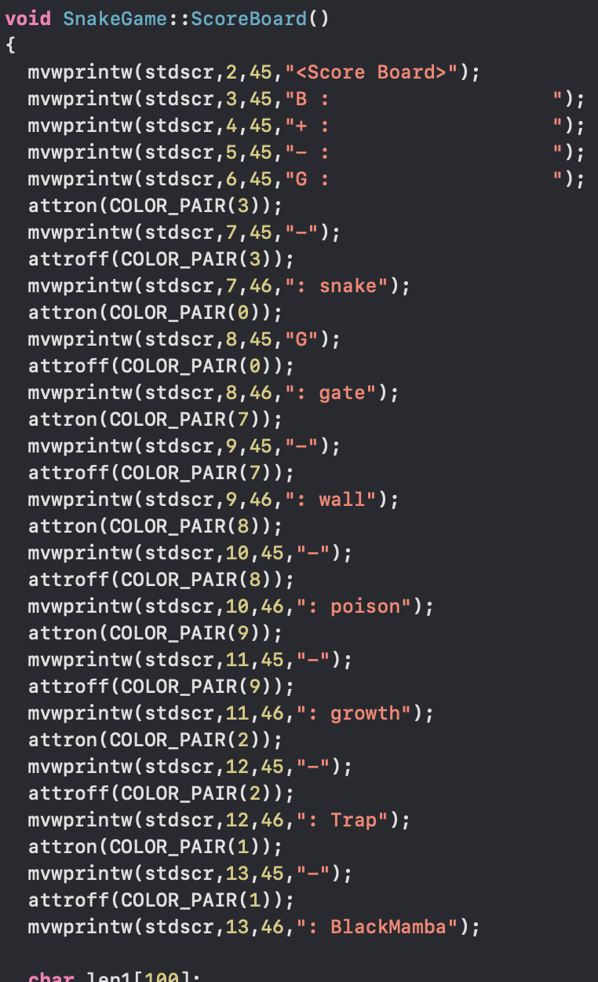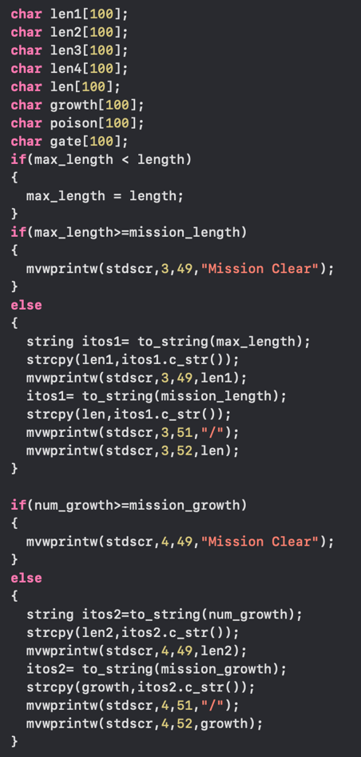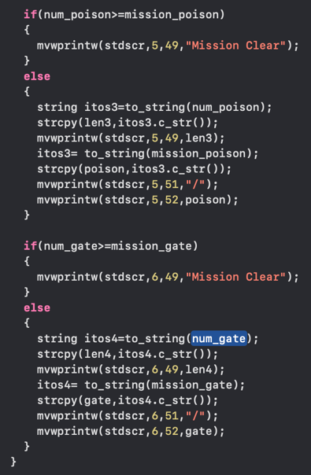

* ScoreBoard에 필요한 값들 출력해준다.
* max_length에 Snake의 최대 길이를 대입해준다.
* max_length가 mission_length보다 길거나 같을 경우 ‘Mission Clear’를 출력해준다.
* 아닐 경우 max_length(int) 값을 string으로 바꾸고 char배열에 담은 후 ScoreBoard에 길이를 출력해준다.
* 나머지 ScoreBoard() 함수의 코드는 비슷한 내용이므로 생략

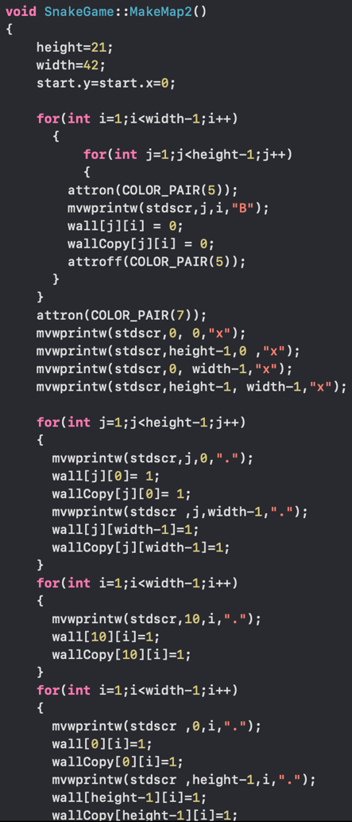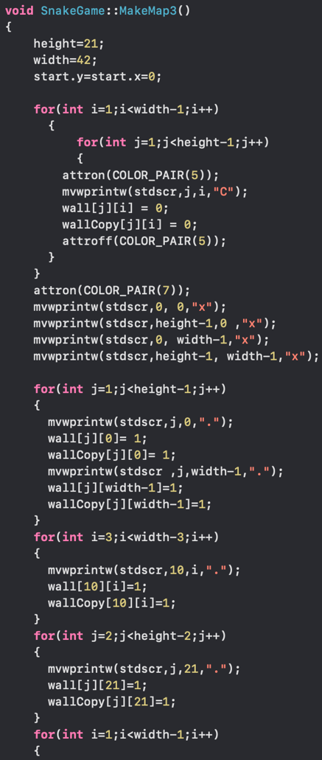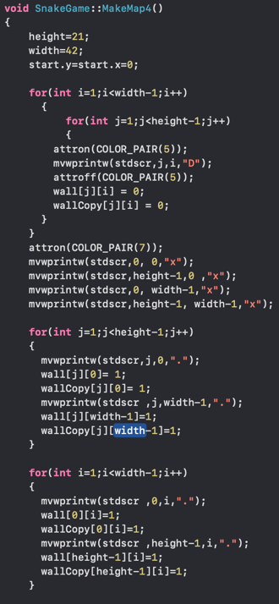

* MakeMap1()과 유사하게 개발하였습니다.

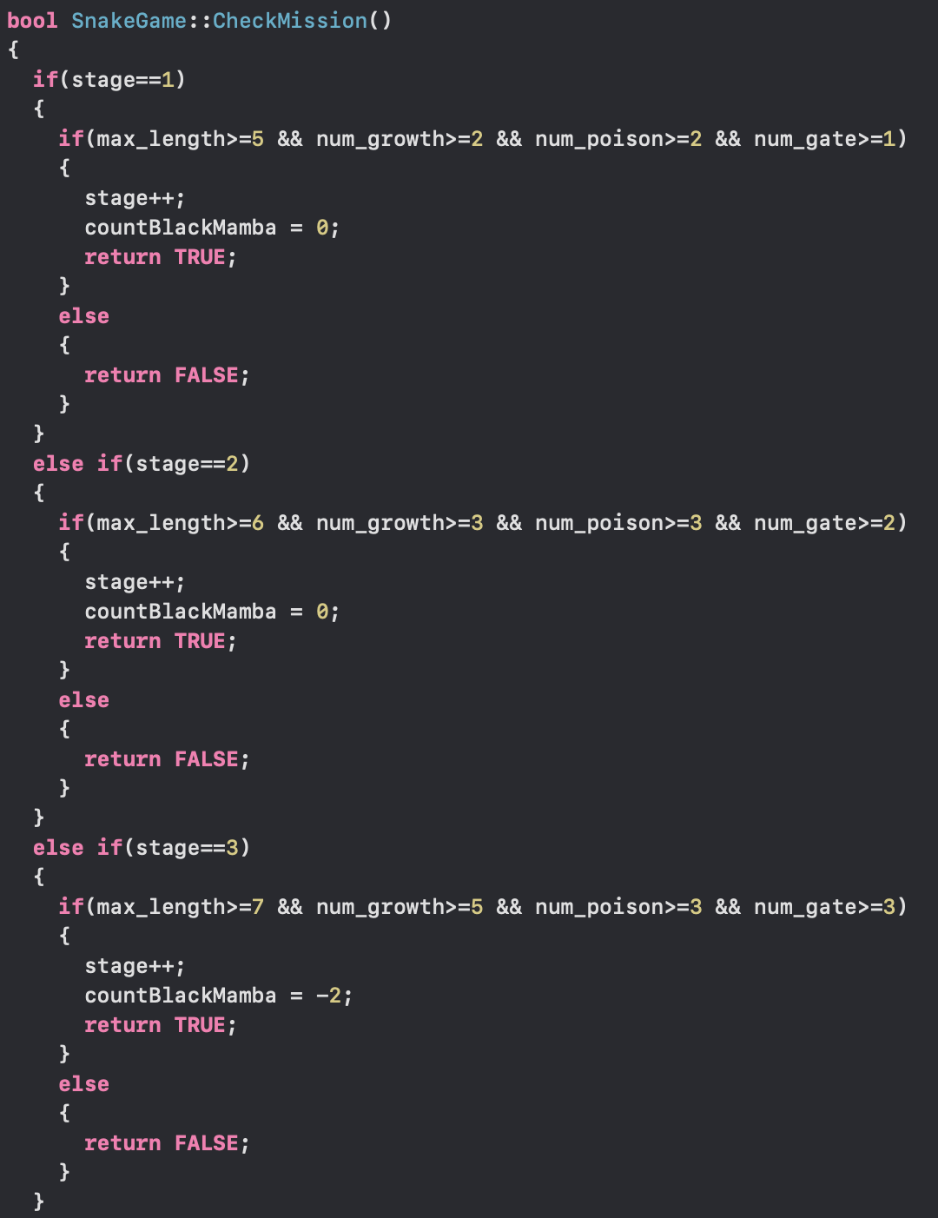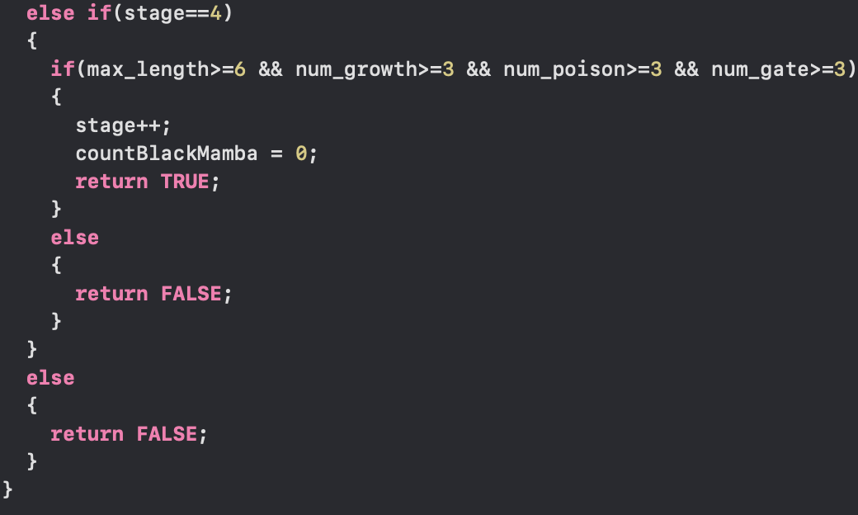

* 각 stage별로 각각의 mission 파라미터를 하기의 표와 같이 설정해서 성공하면 stage를 1 증가시키고 countBlackMamba를 초기화한 후, true룰 반환하고, 아닐 경우 false를 반환한다.

|  |  |  |  |  |
| --- | --- | --- | --- | --- |
| stage | Max_length | Num_growth | Num_poison | Num_gate |
| 1 | 5 | 2 | 2 | 1 |
| 2 | 6 | 3 | 3 | 2 |
| 3 | 7 | 5 | 3 | 3 |
| 4 | 6 | 5 | 3 | 3 |

* Stage를 클리어하기 위해서는 각 stage에서 요구하는 snake의 최대길이, growth item 먹은 횟수, poison item 먹은 횟수, gate를 통과한 횟수를 모두 만족해야지 클리어가 된다.
  + - 1. 추가기능 구현(김상윤)
* Trap 구현
  + 목표
    - Trap을 랜덤하게 생성하여 Snake가 Trap을 만나면 게임을 종료하도록 하기
  + 설계
    - Trap이 Wall과 Snake를 제외한 Map의 랜덤한 위치에 놓이도록 RandTrap() 함수작성하기
    - Snake의 head가 Trap과 만나면 true를 반환, 만나지 않았다면 false를 반환하는isTrap()함수작성하기
    - true를 반환하면 게임을 종료하는 BumpedintoTrap() 함수 작성하기
    - 특정 시간이 지나면 Hole의 위치가 바뀌도록 RandTrap() 함수 작성하기

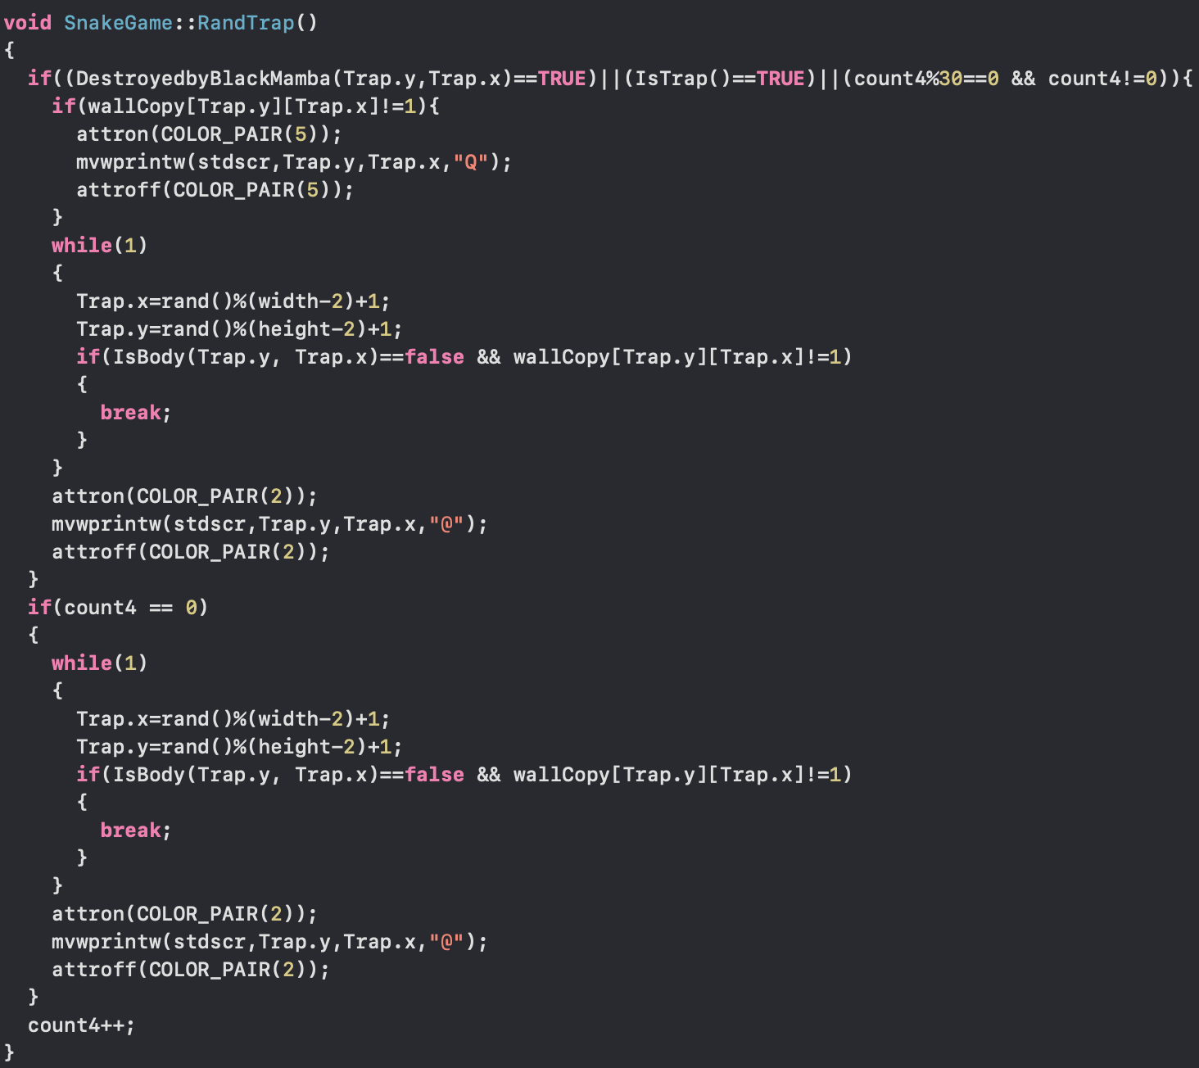

* Trap을 랜덤하게 생성시켜주는 함수이다.
* 전체적인 동작방법은 RandGrowthItem(), RandPoisonItem()과 유사하다.
* Count4는 gate가 특정시간이 지나면 다른 곳에 생기게 하기위해 지정한 변수이다. 6초가 지나면 다른 곳에 생성되도록 설정했다.
* Trap은 다른 item과 구분될 수 있도록 COLOR_PAIR(2)로 칠해주었다.

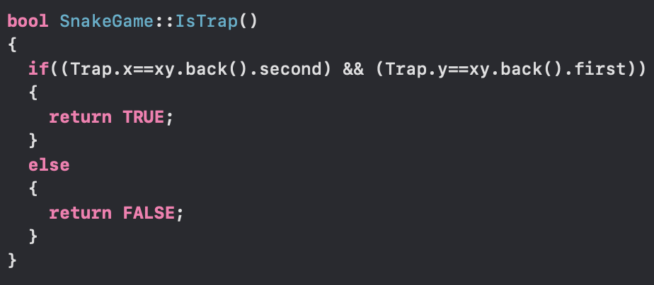

* xy큐는 뱀의 몸과 머리가 담겨있는 큐로 큐내에서 back은 머리를 뜻한다.  
  즉 머리와 hole의 x,y좌푯값이 다르면 false 모두 값으면 true를 리턴하는 함수이다.

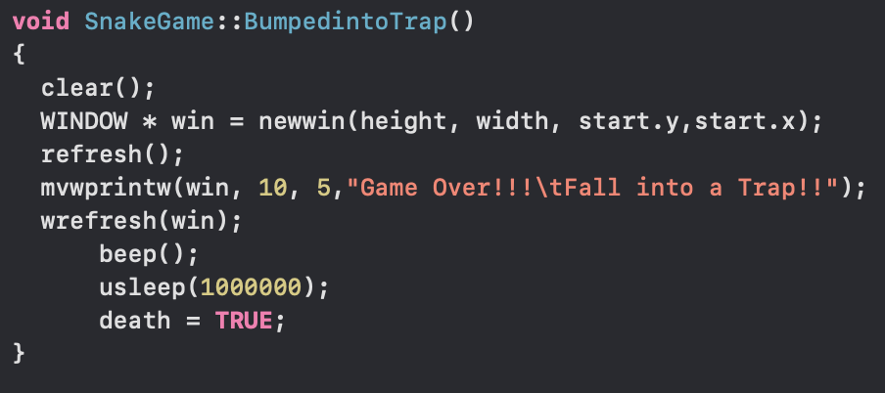

* 다른 BumpedintoBody나 BumpedintoWall 함수와 동일하다.
* 다만 출력되는 문구가 상이하다.
* BlackMamba 구현
  + 목표
    - BlackMamba을 랜덤하게 생성하여 Snake가 BlackMamba를 만나면 게임을 종료하도록 하기
  + 설계
    - BlackMamba를 구성하는 좌표를 queue에 pair로 저장하기
    - 각 stage가 시작할 때마다 BlackMamba의 초기 위치를 잡아주는 LocateBlackMamba() 함수작성하기
    - 각 stage마다 BlackMamba가 Map을 따라 돌도록 DangerousBlackMamba() 함수 작성하기 (
    - Snake가 BlackMamba와 만나면 true를 반환, 만나지 않았다면 false를 반환하는 IsBlackMamba() 함수 작성하기
    - true를 반환하면 게임을 종료하는 BumpedintoBlackMamba() 함수 작성하기

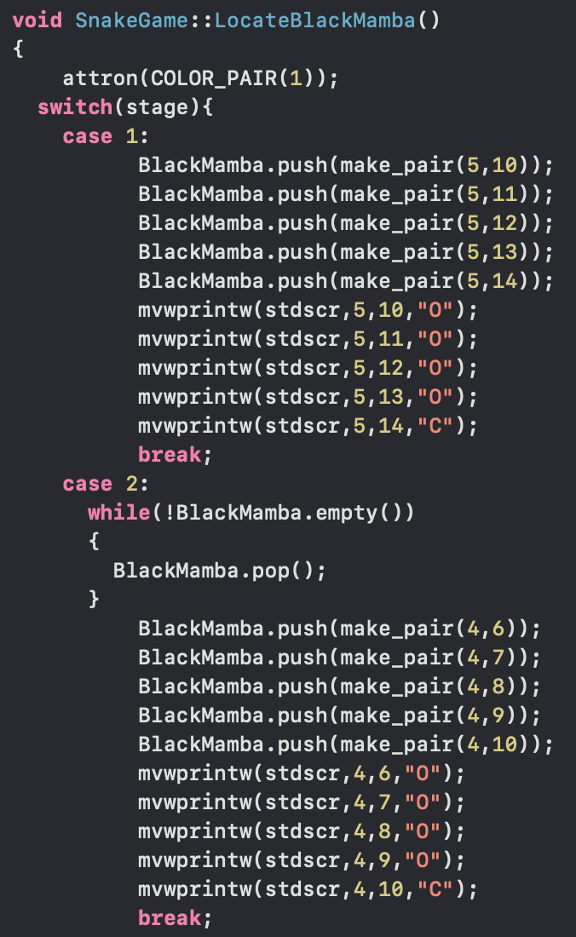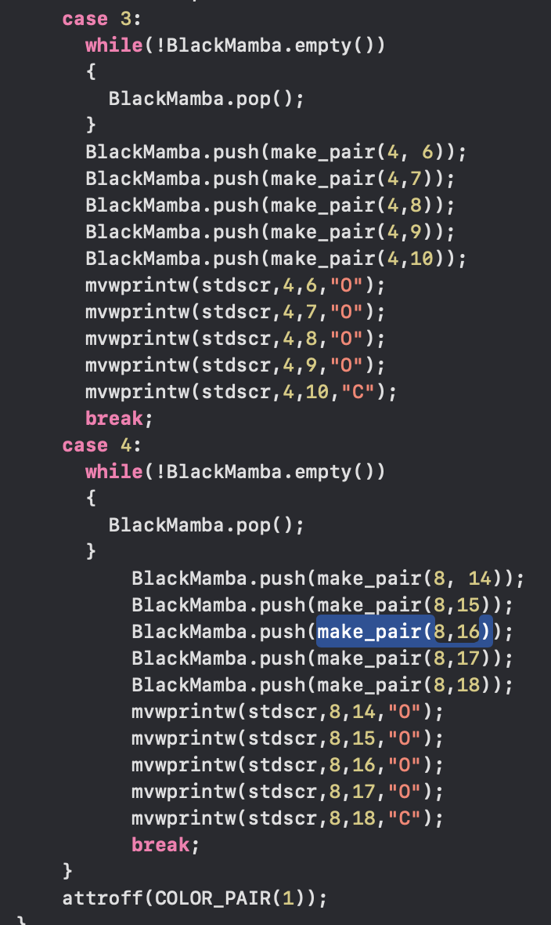

* BlackMamba의 좌표를 stage에 따라 좌푯값을 직접 화면에 출력해주고 queue에 push를 통하여 좌푯값을 넣어주었다.
* blackMamba의 기본 길이는 5로 설정하였다.

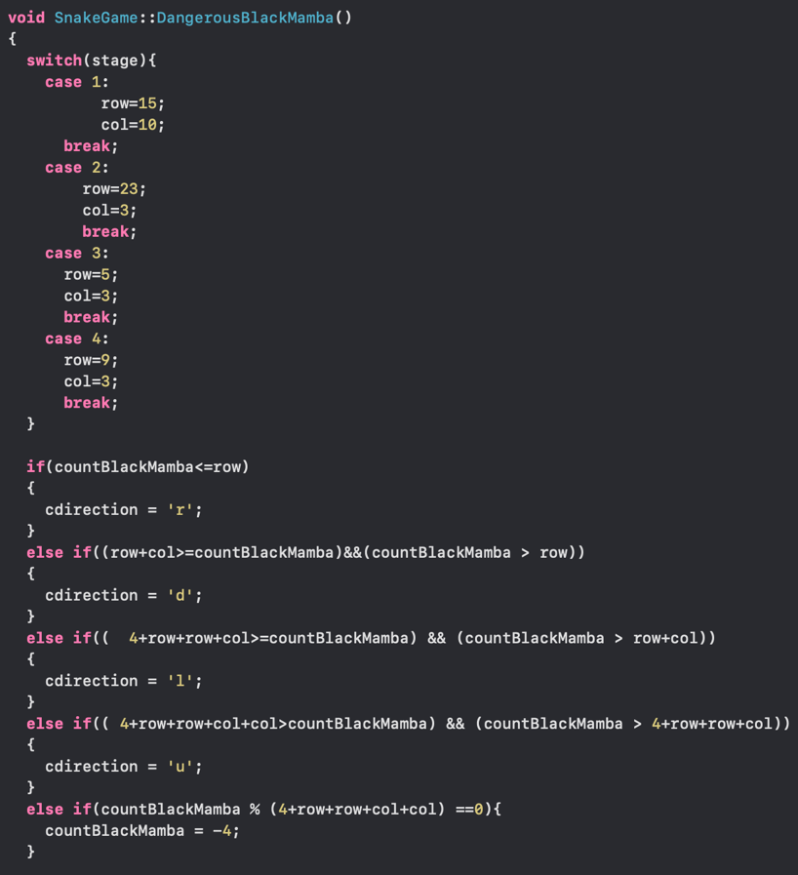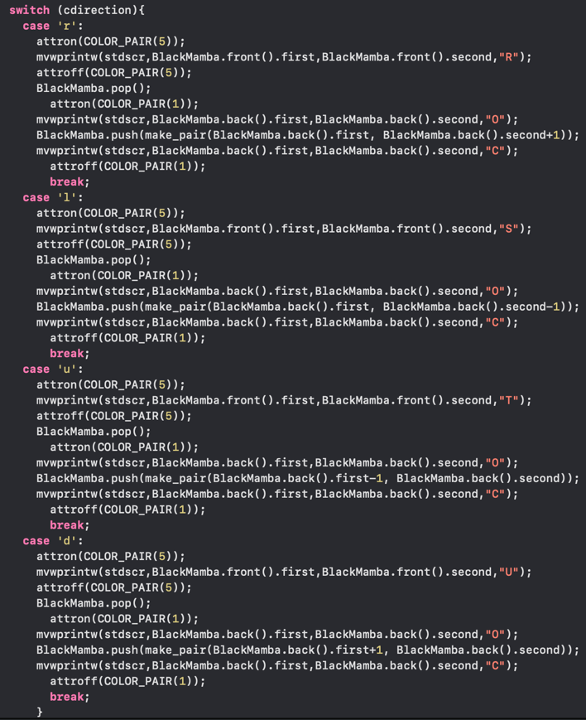

* 해당 함수는 자동적으로 BlackMamba를 이동시켜주는 함수이다.
* tage의 값을 switch문의 조건으로 넣고 stage에 따른 가로 세로의 길이 로 넣었다.
* 각 스테이지의 row와 col의 값에 따라 아래 조건의 식의 countBlackMamba가 증가할 때마다 적용되는 범위를 제한하고 BlackMamba의 direction이 자동으로 지정되게 해주었다.
* 결국 DangerousBlackMamba()의 호출에 따라 countBlackMamba가 증가하고 이에 따라 cdirection이 지정되고 결정된 cdirection에 의해 controlsnake함수에 있던 방향에 따 라 뱀의 움직임을 queue에 저장하고 화면에 출력해주는 코드를 재활용하게 된다.
* 그후, countBlackMamba를 함수의 마지막에 증가시킨다.

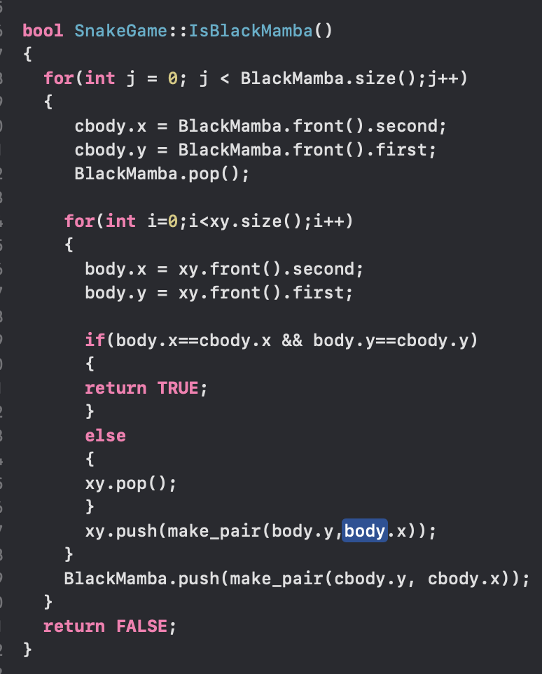

* 이중 for문을 통해 xy queue내의 snake 좌푯값과 cbody내의 BlackMamba 좌푯값을 전부 비교하는 코드이다. queue로 구현했기에 무조건적으로 pop한 값을 다시 push해야 하는 까다로움이 있다. 어느 한 값이라도 겹치는 좌표가 있다면 True를 리턴한다.

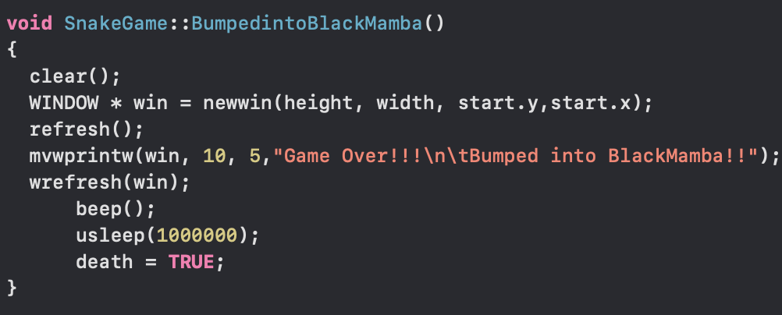

* 다른 BumpedintoBody나 BumpedintoWall 함수와 동일하다.
* 다만 출력되는 문구가 상이하다.

### 활용/개발된 기술

|  |
| --- |
| **작성요령 (10점)**  **프로젝트 수행에 사용한 외부 기술/라이브러리를 나열하여 작성한다. 각각 기술을 이 프로젝트에 적용할 때, 도움 받거나 해결하고자 하는 기능에 대해 상세히 설명한다.**  **NCURSES / STL 라이브러리 등을 포함하여 설명한다.**  **또한, 이 프로젝트를 수행하면서, 새롭게 고안한 알고리즘 등이 있다면 설명한다.** |

* ncurses/ncursesw
  + GUI기반 Game을 만들기위해 사용하였다.
  + Snake/Item/Gate를 Unicode 문자열로 표시할 때 사용한 라이브러리다
* queue
  + Snake, BlackMamba를 구현할때, STL 컨테이너 중 하나인 queue를 사용하였다.
  + Snake를 생성하거나, 움직임을 구현할때, pop, push를 적극적으로 활용하여 해당 프로젝트를 구현하였다.
* ctime
  + random하게 좌표를 생성하기 위하여 해당 라이브러리를 사용하였다.
  + srand()함수를 사용하였는데, 그에대한 시드로 time(0)를 주었다.
  + 그 결과 랜덤으로 item, gate, trap등을 생성할 수 있었다.
* Unistd.h
  + Usleep 함수를 사용하기 위해 해당 라이브러리를 사용하였다.
  + Usleep 함수로 프로젝트의 전체적인 속도를 제한하였다.

### 현실적 제한 요소 및 그 해결 방안

|  |
| --- |
| **작성요령 (5점)**  **제안된 프로젝트의 단계 별 수행에 있어, 제한 요소를 찾아 작성한다. 해당 제한 요소를 해결하기 위해서 어떤 방법으로 해결하였는지 작성한다.** |

초기에는 gate가 일반 필드에 생성되지 않았다. 따라서, 이를 해결해주기 위해 wallcopy라는 배열 변수를 생성하였다.

Wallcopy배열은 필드에도 gate가 나오도록 수정한 뒤, gate를 지울 때 맵마다 구조가 달라 특정 row, col값을 이용해 색을 입히는데 한계가 있어 고안한 배열이다.

: 처음에 맵을 생성할 때 만들어지는 배열로, 초기 맵 상태를 저장한다. 게이트의 출현에 따라 변하는 wall배열과 달리 생성된 후 수정되지않고 초기 맵 상태를 유지한다. 이 배열을 이용해 gate나 item, hole을 지울 때 그 부분이 원래 벽이였는지, 필드였는지 판단하고 그에 따라 색을 칠해준다.

RandGate(), RandGrowItem(), RandPoisonItem(), RandHole()함수 등에서 쓰인다.

또한, 게이트를 통과할때, 몸의 길이가 늘어나는 현상도 발생하였다.

해당 문제는, wall 배열에 gate를 표시할 때, ‘0’으로 표시해 필드와 구분되지 않아 발생한 문제이다. 이를 해결하기 위해 RandGate함수에서 gate를 2로 표시해 필드, wall과 구분해 주었다. 이에 따라 RandGate함수에서 gate지워주는 부분에 게이트가 필드에 위치했을 경우 wall배열 다시 0으로 만들어주는 코드를 추가 해 주었다.

그후 최종적으로,ControlGate함수에서 벽이 아닌 곳에 게이트가 생겼을 때, 스위치 문 내의 if문 조건들 수정하였다. 아래와 같이 수정해 주었다.

wall[out.y][out.x+1] != 1 → wall[out.y][out.x+1] == 0 (SnakeGame.cpp의 1001번째 줄 ~ 1084번째 줄)

### 결과물 목록

|  |
| --- |
| **작성요령 (5점)**  **결과물 목록을 작성한다. 목록은 제출하는 파일과 각 파일의 역할을 간략히 설명한다.** |

|  |  |
| --- | --- |
| 파일명 | 역할 |
| Makefile | 컴파일을 하기위한 makefile |
| main.cpp | main함수 호출, SnakeGame을 실행하기 위한 파일 |
| SnakeGame.cpp | SnakeGame Class 메소드 구현 |
| SnakeGame.h | SnakeGame Class 선언 및 멤버변수,함수 프로토타입 선언 |

# 자기평가

|  |
| --- |
| **작성요령 (5점)**  **프로젝트를 수행한 자기 평가를 서술한다. 팀원 개개인의 자기 평가가 포함되어야 하며, 본인의 역할, 프로젝트 수행 시 어려운 점, 도움이 되었던 점, 이 프로젝트 운영에 개선이 필요하다고 생각하는 점을 충분히 서술한다.** |

**구여진**

우리 팀은 이번 프로젝트를 역할 분담해서 진행하는 것보다 다같이 함께 하는 것이 더 좋다고 생각해서 따로 역할 분담을 하지않았고, 그래서 구현에 전체적으로 참여했다. 이번 프로젝트가 C++의 새로운 클래스인 ncurses와 그 외의 다른 클래스나 함수들을 응용해서 구현해야하다보니 많은 어려움이 있었던 것 같다. 우선, 하나의 기능을 구현할 때 나에게 생소한 클래스의 함수를 쓰기위해 공부하고 직접 찾는 과정이 쉽지 않았고, 각 상황에 맞는 함수를 판단하는 것도 어려웠다. 뿐만 아니라, 매주 팀원들의 코드를 보고 이해해서 피드백을 주고받는 시간을 가졌는데, 그 과정에서 다른 코드를 이해하고 이에 대해 이야기하는게 꽤나 힘들었다. 하지만 이런 시간들을 통해 많은 것을 배울 수 있었다. 우선, 평소에 각주를 생략하는 안 좋은 습관이 있었는데 이번 프로젝트를 통해 각주의 중요성을 정말 크게 느꼈다. 또한, 같은 기능을 하는 다른 코드들을 많이 볼 수 있어서 더 다양하게 생각할 수 있었던 것 같다.

**신민경**

map 구현부터 gate 구현까지 전반적인 개발 과정에 모두 참여했다. 여러 사람들과 협업하는 프로젝트는 처음이었는데, 다른 사람의 코드를 읽고 이해하는 것이 어려웠다. 의미있는 변수, 함수명을 짓는 것이 얼마나 중요한지 알 수 있었다. 또한 팀원에게 내가 짠 코드를 설명하고 피드백 받는 과정을 반복하며 코드 구현 측면에서 한 단계 성장했다. 논리적인 사고를 정립하고, 더 좋은 코드를 작성할 수 있게 되었다. 프로젝트를 통해 ncurses 라이브러리, C++ 클래스, STL 등 여러 기능을 사용하며 C++ 사용이 수월해졌다. 프로젝트 후반부로 갈수록 방대한 코드와 드물게 발생하는 에러로 인해 디버깅이 어려웠지만, 수많은 시행착오 끝에 에러 발생 지점을 잘 찾아낼 수 있게 되었다. 업무 분담 과정에서도 어려움을 겪었다. 가이드 라인이나 업무 분담법에 대해 강의를 제공해주면 효율적으로 프로젝트를 수행할 수 있을 것 같다. 프로젝트 시작 시기를 앞당겨 시간적 여유를 가지고, 다양한 요소를 추가해볼 수 있었으면 좋겠다.

**김상윤**

5월 3일 부터 해당 프로젝트에 대한 개발을 수행하였는데, 생각보다 여유롭게 끝마친것 같지 않아 아쉽기도 하다. 본인을 제외하고, 다른 팀원이 프로젝트 경험이 많이 없어서, 그나마 프로젝트 경험이 있었던 내가, 전반적인 스케쥴과 가이드라인을 작성하여 프로젝트를 이끌어갔던것 같다. 몰론, 나 조차도 완벽하게 프로젝트 매니징을 할 수 있던 것이 아니라, 진행하면서 미숙한 점도 많았지만, 그럼에도 불구하고 팀원들이 잘 따라와줘서 지금의 결과물이 있었던 것이 아닐까 싶다. 팀원 3명 모두 개발에 열심히 참여해주었다. 각 주차마다의 과제를 내주면 팀원들은 최선을 다해, 해왔고, 나도 그런 분위기를 통하여 더 열심히 해당 프로젝트를 진행하였다. 또한, 해당 프로젝트를 하면서, 이번 학부수업에서 배웠던 개발 방법론을 최대한 적용시켜보면서 진행하고자 하였다. 몰론 완벽하게 지켜지지는 않았지만, 더욱 의미있는 프로젝트 수행이 되었던 것 같다. 또한, 수업때 배웠던 클래스와 STL라이브러리를 최대한 활용하고자 하였고, 이것이 결과물에 잘 녹여낸 것 같아 만족스러웠다. 아쉬웠던 점은, 이번 프로젝트에 객체지향요소를 제대로 적용시켜보지 못한것이 아쉽다. 현재에는 3가지의 파일로만 분할이 되었는데, 이것을 좀더 클래스화 시켜서 유지보수에 더 용이하게 할 수 있지 않았을까 하는 아쉬움이 든다. 그래도, 이번 프로젝트를 진행하면서 서로 서로 개발환경이나 IDE를 맞춰서 개발을 다 같이 진행하였던 것이 좋은 경험이 되었다.

# 참고 문헌

|  |  |  |  |  |  |  |
| --- | --- | --- | --- | --- | --- | --- |
| 번호 | 종류 | 제목 | 출처 | 발행년도 | 저자 | 기타 |
| 1 | 영상 | Making Snake in Ncurses - Tutorial 0 - What We will be Making (POC) | Casual Coder | 2021 | CasualCoder |  |

# 부록

|  |
| --- |
| **작성요령 (15점)**  **프로젝트의 결과물을 사용하기 위한 방법에 대해서 작성하세요.** |

## 사용자 매뉴얼

**Linux Ubuntu 20.0.4 LTS 를 기준으로 설명합니다.**

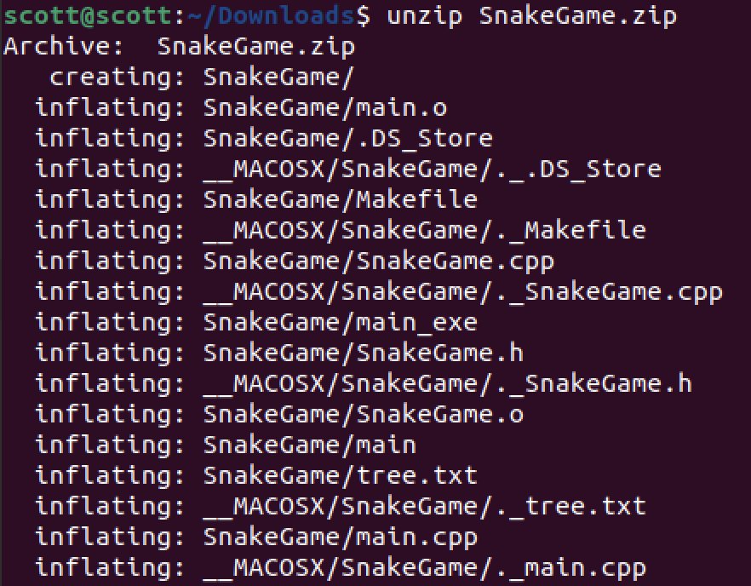

* Zip파일로 압축된 파일을 다운로드 받고 unzip을 통하여 압축해제를 한다.

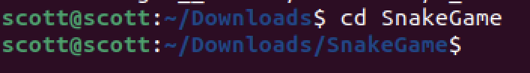

* cd명령어를 통하여 해당 폴더로 이동합니다.



* 해당 폴더에서 Make 명령어로 소스파일들을 컴파일, 링크 시켜줍니다.



* 그 후 ./snakegame을 통하여 게임을 시작할 수 있습니다.

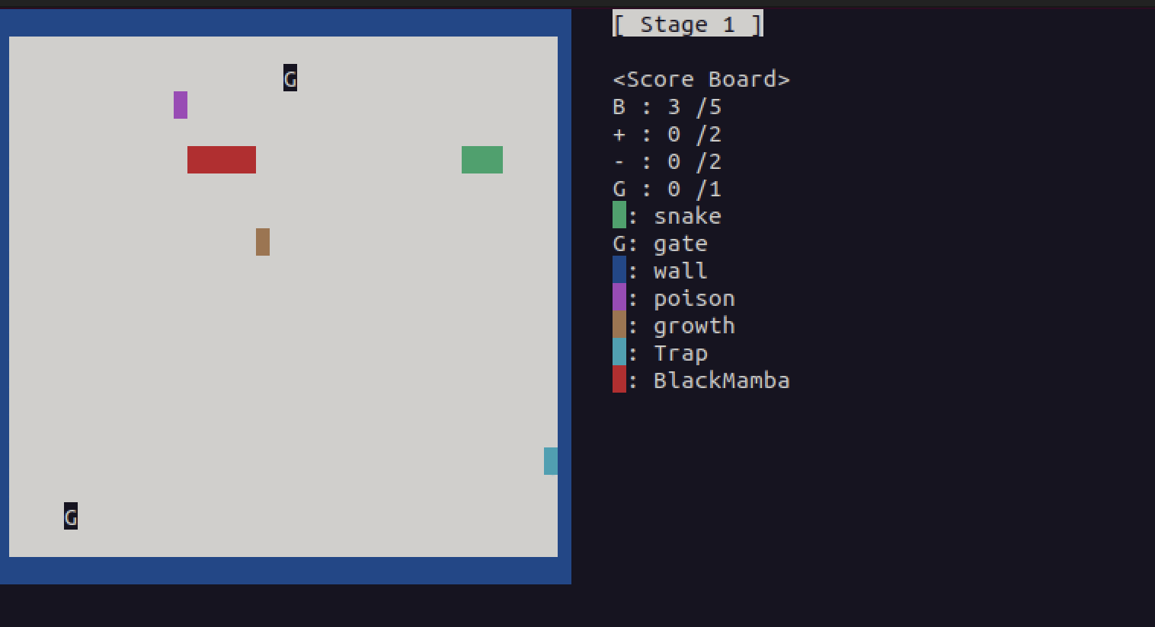

* 시작하게 되면 상기화면과 같은 윈도우가 출력돠며, 해당 윈도우는 stage 1이다.
* 해당 게임에서 방향키를 조작하여 Snake를 움직일 수 있으며, 오른쪽 scoreboard의 미션들을 모두 클리어 하면 해당 stage가 클리어 된다.
* Scoreboard에 있는 B는 snake의 최대 길이를 의미한다.
* Scoreboard에 있는 +는 획득한 growth item개수를 의미한다.
* Scoreboard에 있는 - 는 획득한 poison item 개수를 의미한다.
* Scoreboard 에 있는 G는 통과한 gate의 수를 의미한다.
* 게임이 종료되는 룰은 아래와 같다.
  + 벽에 부딫혔을때
  + Trap에 닿았을때
  + 진행방향과 정반대의 키를 입력했을때
  + Snake의 머리가 자신의 몸에 닿았을때
  + BlackMamba와 닿았을때

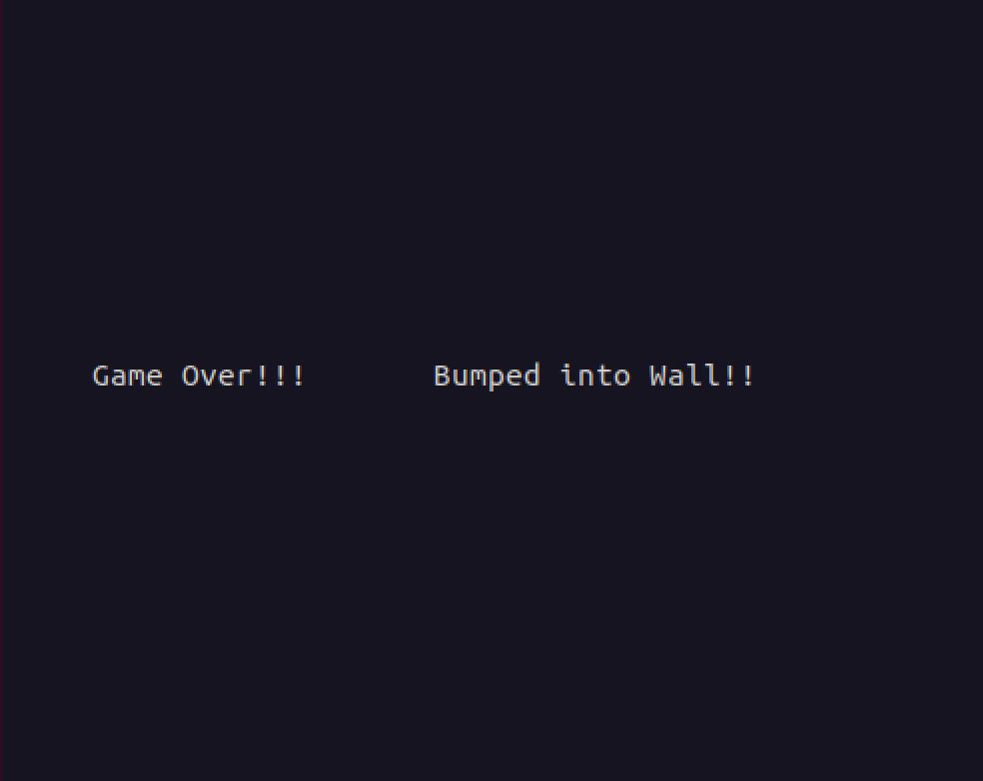

* 만약 게임이 종료된다면, 상기의 윈도우에 game over된 사유가 문구로 출력된다.
* 그 후 기존 터미널창으로 이동된다.
* 클리어시에는 별다른 윈도우가 뜨지 않으며 바로 터미널창으로 이동된다.

## 설치 방법

해당 프로젝트는 ncurses라이브러리를 이용하므로 가장 먼저,

하기와 같은 방식으로 ncurses라이브러리를 설치 해야한다.





또한, 해당 프로젝트는 하기와 같은 내용으로 컴파일이 가능하다.



그러나, 이번 프로젝트에서는 Make를 사용하였으므로, 하기와 같은 방법으로도 make를 설치해야 한다.







그 후, 프로젝트 폴더에서, make를 통하여 컴파일이 가능하다. 

**최종적으로 ./snakegame을 통하여 실행이가능하다.**

